**Đối tượng: Người dùng tại Trung tâm dịch vụ ĐGTS thành phố Đà Nẵng**

**HỆ THỐNG ĐẤU GIÁ TRỰC TUYẾN**

**Tài liệu hướng dẫn sử dụng:**

Hà Nội, 09/2020

Mục lục

I. Giới thiệu 1

A. Mục đích chung 1

B. Phạm vi ứng dụng 1

II. Đăng nhập - Đăng xuất – Thay đổi thông tin 1

A. Đăng nhập 1

B. Đăng xuất 2

C. Đổi mật khẩu 2

D. Thay đổi thông tin tài khoản 4

III. Thông tin đăng ký bán tài sản 5

A. Xem danh sách toàn bộ thông tin đăng ký bán tài sản đã nhập lên hệ thống như thế nào? 5

B. Cán bộ Trung tâm có thể thêm mới thông tin đăng ký bán tài sản như thế nào? 5

C. Tìm kiếm thông tin đăng ký bán tài sản như thế nào? 6

D. Xem chi tiết thông tin đăng ký bán tài sản như thế nào? 7

E. Chỉnh sửa thông tin đăng ký bán tài sản (nếu có sai sót) như thế nào? 8

F. Xuất dữ liệu thông tin đăng ký bán tài sản như thế nào 9

G. Tạo quy chế theo thông tin đăng ký bán tài sản như thế nào? 10

H. Xem tất cả các quy chế đã tạo theo thông tin đăng ký bán tài sản như thế nào? 12

IV. Quản lý quy chế đấu giá 13

A. Xem danh sách tất cả các quy chế trong hệ thống như thế nào? 13

B. Xem chi tiết thông tin quy chế như thế nào? 14

C. Chỉnh sửa lại thông tin của quy chế khi chưa đăng tải trên Trang thông tin (nếu có sai sót) như thế nào? 15

D. Xóa quy chế khi chưa đăng tải trên Trang thông tin (nếu có sai sót) như thế nào? 16

E. Tìm kiếm quy chế như thế nào? 17

F. Xuất dữ liệu các quy chế 18

G. Đăng tải thông tin quy chế trên Trang thông tin như thế nào? 19

V. Thông tin đăng ký tham gia đấu giá 20

A. Xem danh sách tất cả Người đăng ký tham gia đấu giá trong hệ thống như thế nào? 20

B. Xem chi tiết thông tin đăng ký tham gia đấu giá như thế nào? 21

C. Xem trạng thái nộp tiền đặt trước của Người đăng ký tham gia đấu giá như thế nào? 22

D. Tạo giao dịch đối soát đã chuyển khoản nộp tiền của Người đăng ký tham gia đấu giá như thế nào? 22

E. Xử lý lại hồ sơ đã đăng ký thành công nếu không hợp lệ như thế nào? 24

F. Xử lý đăng ký lại đối với trường hợp Người đăng ký tham gia từ chối đăng ký tham gia đấu giá muốn đăng ký lại như thế nào? 25

G. Tìm kiếm Người đăng ký tham gia đấu giá như thế nào? 25

H. Xuất dữ liệu Người đăng ký tham gia đấu giá theo tiêu chí tìm kiếm như thế nào? 26

VI. Phân công điều hành đấu giá 27

A. Tìm kiếm cuộc đấu giá 27

B. Xem chi tiết, theo dõi diễn biến thông tin cuộc đấu giá như thế nào? 27

C. Phân công Đấu giá viên 28

D. Xuất lịch sử trả giá cuộc đấu giá như thế nào? 29

VII. Cuộc đấu giá được phân công 29

A. Đấu giá viên tìm kiếm thông tin cuộc đấu giá được phân công như thế nào? 29

B. Xuất dữ liệu cuộc đấu giá được phân công 30

C. Đấu giá viên điều hành cuộc đấu giá như thế nào? 31

1. Xem chi tiết diễn biến cuộc đấu giá như thế nào? 31

2. Truất quyền người tham gia đấu giá khi cuộc đấu giá đang diễn ra như thế nào? 34

3. Xuất lịch sử trả giá của cuộc đấu giá như thế nào? 35

4. Tạm dừng đấu giá quy chế 36

VIII. Lưu trữ biên bản đấu giá 37

A. Xem danh sách cuộc đấu giá như thế nào? 37

B. Xem chi tiết cuộc đấu giá như thế nào? 38

C. Thêm file biên bản của cuộc đấu giá như thế nào? 39

D. Gửi file để Nguời trúng đấu giá ký chữ ký số như thế nào? (nếu có) 40

# Giới thiệu

## Mục đích chung

* Tài liệu này được xây dựng phục vụ cho công việc hướng dẫn sử dụng chi tiết thao tác các chức năng phần mềm Đấu giá trực tuyến.
* Nội dung trình bày trong tài liệu ngắn gọn, theo trình tự các chức năng và hướng dẫn thực hiện từng bước một. Vì vậy, người dùng có thể dễ dàng sử dụng chương trình thông qua tài liệu này
* Tài liệu này được cung cấp để Hướng dẫn sử dụng cho Phần mềm phiên bản 1.0

## Phạm vi ứng dụng

* Tài liệu này áp dụng cho phần mềm Đấu giá trực tuyến
* Tài liệu này phục vụ cho các đối tượng: Cán bộ Tổ chức ĐGTS

# Đăng nhập - Đăng xuất – Thay đổi thông tin

## Đăng nhập

Để sử dụng phần mềm người dùng truy cập vào link được cung cấp và dùng tài khoản được cấp để đăng nhập vào hệ thống

Các bước đăng nhập vào hệ thống:

* Bước 1: Mở trình duyệt web (IE, Chrome, Fire fox, Opera, …), nhập vào thanh địa chỉ đường dẫn đã được cung cấp và nhấn Enter
* Bước 2: Nhập thông tin tài khoản gồm: **Tên** **đăng** **nhập** và **Mật** **khẩu.**
* Bước 3: Nhấn chọn 

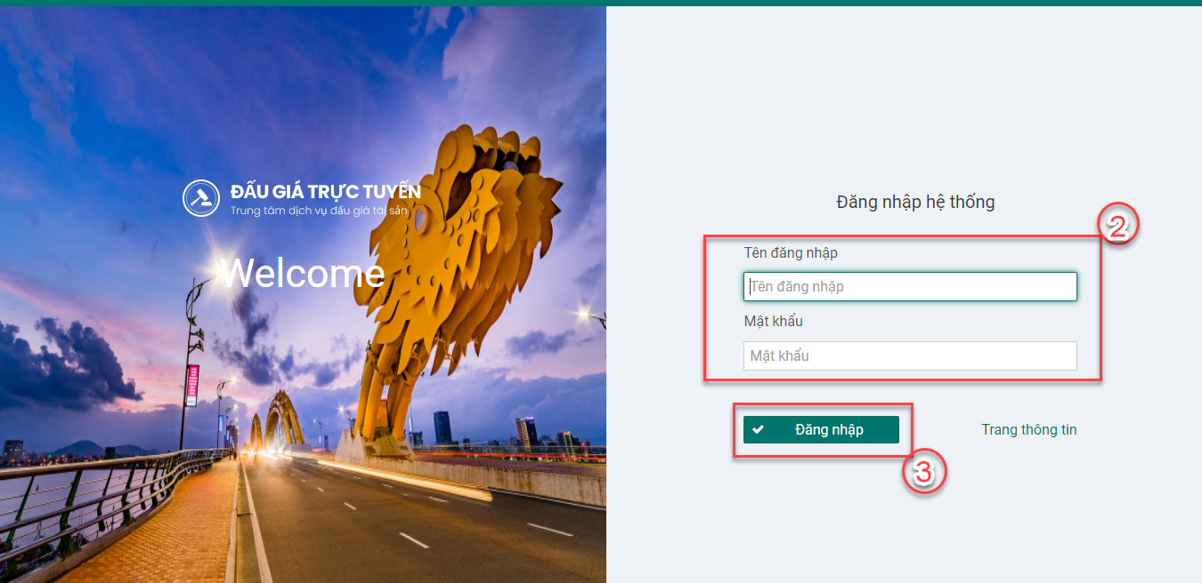

## Đăng xuất

* Để nâng cao tính năng bảo mật thông tin khi không sử dụng phần mềm người dùng nên đăng xuất ra khỏi phần mềm
* Để đăng xuất ra khỏi hệ thống, người dùng nhấn vào tên tài khoản đang đăng nhập và chọn **Đăng xuất**.
* Sau khi nhấn **Đăng xuất** hệ thống chuyển người dùng về giao diện đăng nhập

## Đổi mật khẩu

Để nâng cấp việc bảo mật khi sử dụng phần mềm, người sử dụng nên thay đổi mật khẩu đăng nhập vào hệ thống.

Thao tác đổi mật khẩu gồm các bước sau:

* Bước 1: Trên giao diện phần mềm, người dùng nhấn vào tên tài khoản đang đăng nhập và chọn Đổi mật khẩu

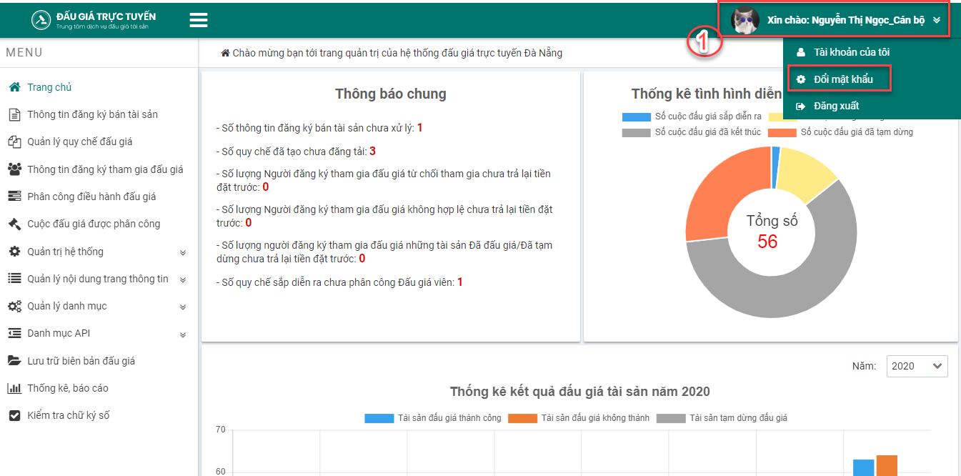

Hệ thống hiển thị giao diện Đổi mật khẩu

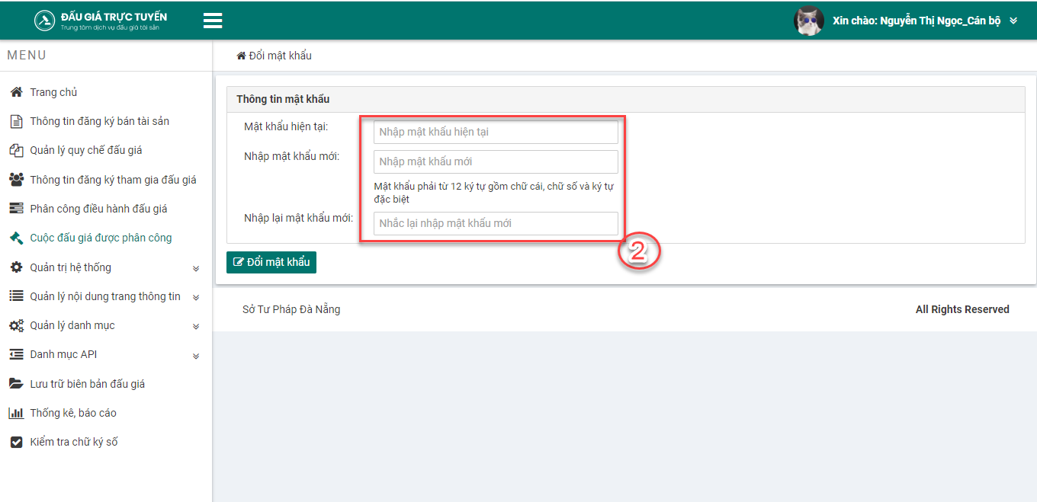

* Bước 2: Nhập mật khẩu hiện tại, Nhập mật khẩu mới và Nhập lại mật khẩu mới (Nhập lại mật khẩu mới phải trùng với Nhập mật khẩu mới)
* Bước 3: Nhấn button  để xác nhận đổi mật khẩu thành công

***Lưu ý:*** *Mật khẩu phải từ 12 ký tự gồm chữ cái, chữ số và ký tự đặc biệt.*

## Thay đổi thông tin tài khoản

Để cập nhật thông tin tài khoản, người sử dụng thực hiện như sau:

* Bước 1: Trên giao diện phần mềm, người dùng nhấn vào tên tài khoản đang đăng nhập và chọn Tài khoản của tôi

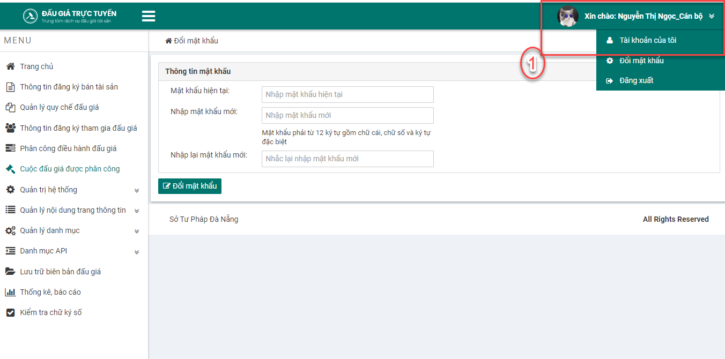

Hệ thống hiển thị giao diện thông tin Tài khoản của tôi

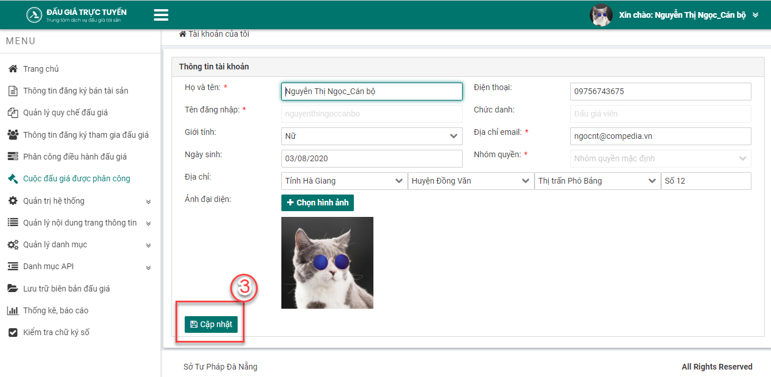

* Bước 2: Nhập thông tin tài khoản muốn cập nhật
* Bước 3: Nhấn button “Cập nhật” để xác nhận đổi thông tin tài khoản thành công

# Thông tin đăng ký bán tài sản

## Xem danh sách toàn bộ thông tin đăng ký bán tài sản đã nhập lên hệ thống như thế nào?

Mục đích: Xem danh sách toàn bộ thông tin đăng ký bán tài sản đã nhập lên hệ thống (do Người có tài sản đăng ký từ Trang thông tin hoặc Cán bộ TT nhập lên Phần mềm điều hành)

Các bước thực hiện:

* Bước 1: Nhấn chọn menu [Thông tin đăng ký bán tài sản]
* Bước 2: Nhấn chọn Danh sách thông báo việc đấu giá

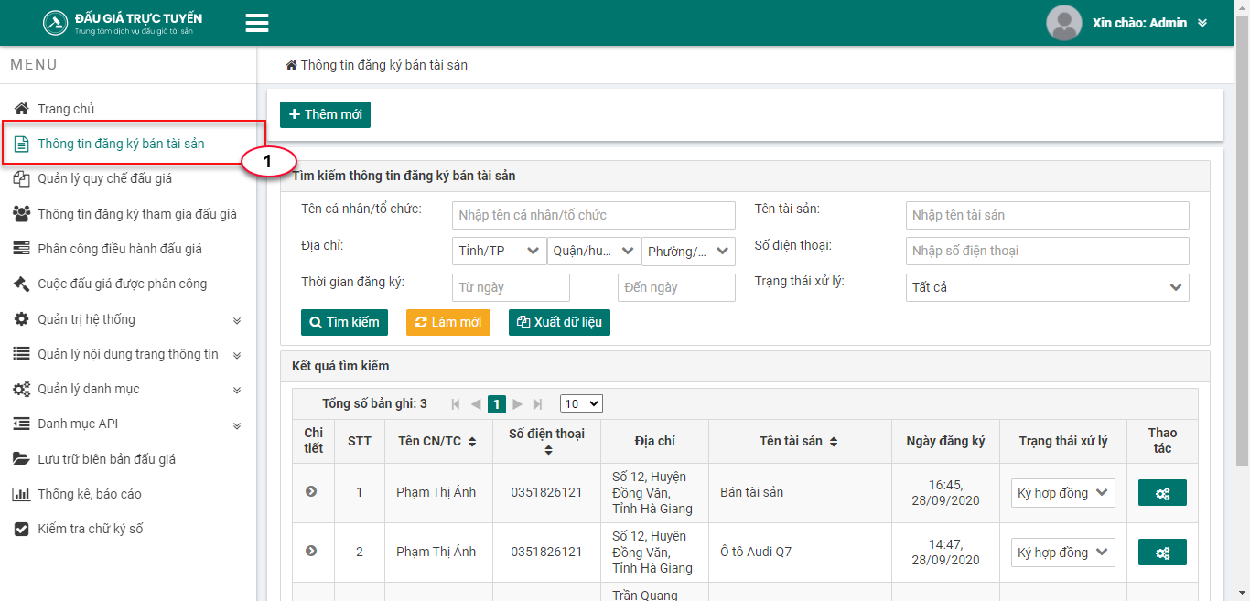

## Cán bộ Trung tâm có thể thêm mới thông tin đăng ký bán tài sản như thế nào?

Mục đích: Ngoài việc Người có tài sản đăng ký bán tài sản sản trên Trang thông tin, Cán bộ Trung tâm có thể thực hiện thêm mới thông tin tài sản đăng ký bán đấu giá (đối với trường hợp Người có tài sản đăng ký làm việc bên ngoài)

Các bước thực hiện:

* Bước 1: Nhấn menu [Thông tin đăng ký bán tài sản]
* Bước 2: Nhấn chọn [Thêm mới]

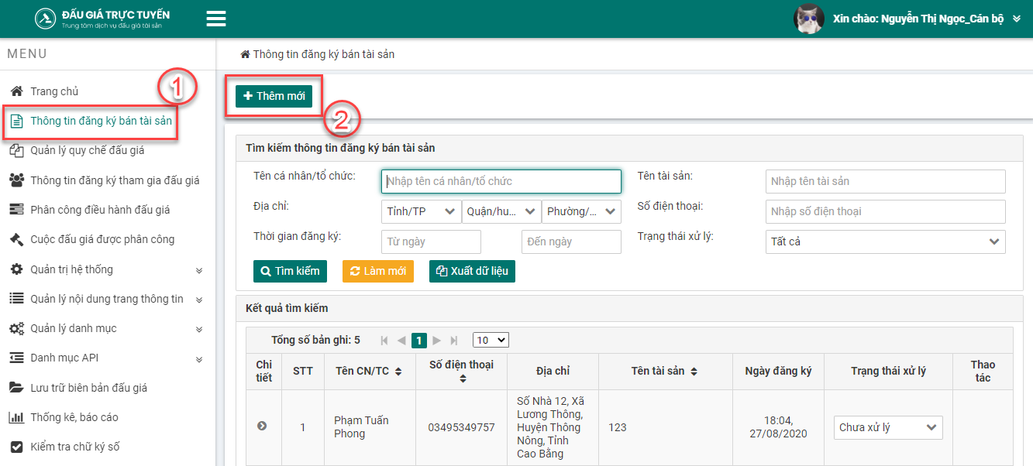

Hệ thống hiển thị giao diện thêm mới thông đăng ký bán tài sản.

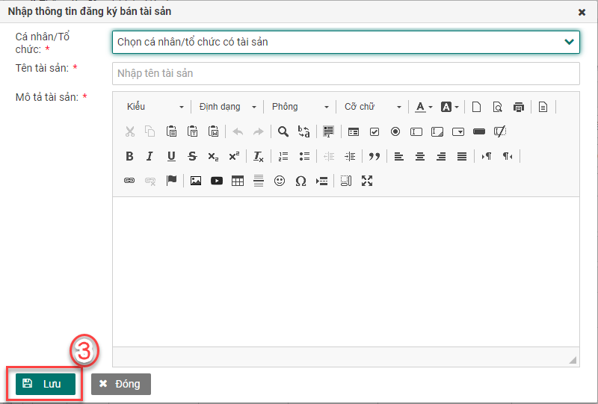

* Bước 3: Người dùng tiến hành nhập đầy đủ các trường thông tin, nhấn “**Lưu**”

## Tìm kiếm thông tin đăng ký bán tài sản như thế nào?

Mục đích: Người sử dụng có thể tìm kiếm các thông tin đăng ký bán tài sản đã nhập lên hệ thống

Các bước thực hiện:

* Bước 1: Nhấn chọn menu [Thông tin đăng ký bán tài sản]
* Bước 2: Nhập thông tin tìm kiếm
* Bước 3: Nhấn Tìm kiếm

Hệ thống hiển thị ra các thông tin đăng ký bán tài sản có thông tin phù hợp với các trường tìm kiếm

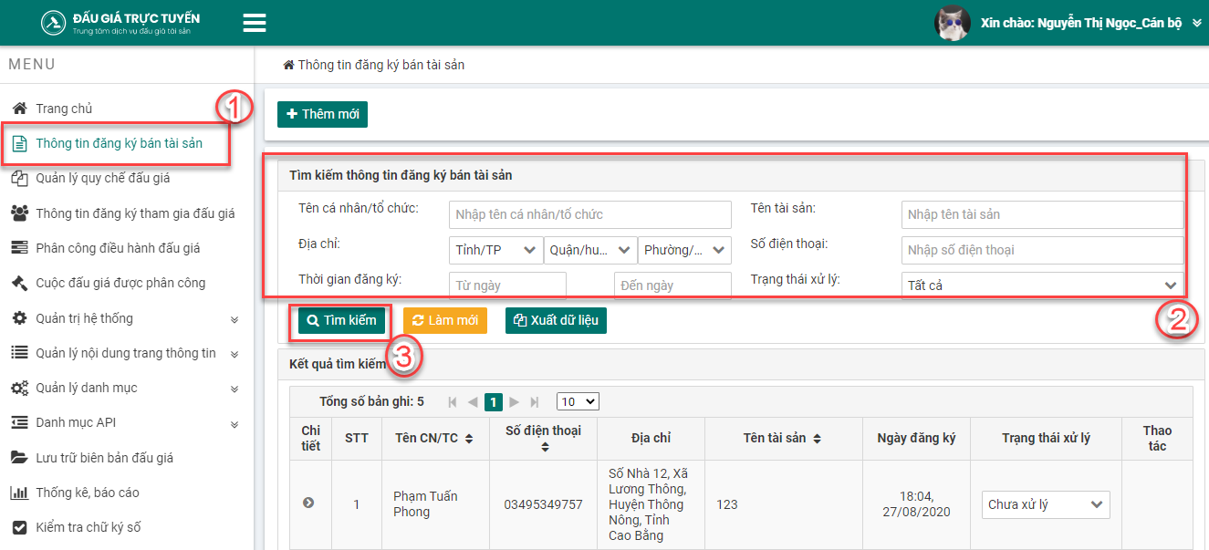

## Xem chi tiết thông tin đăng ký bán tài sản như thế nào?

Mục đích: Người sử dụng phần mềm có thể xem chi tiết thông tin đăng ký bán tài sản

Các bước thực hiện:

* Bước 1: Nhấn chọn menu [Thông tin đăng ký bán tài sản]
* Bước 2: Nhấn vào biểu tượng  để thực hiện xem chi tiết thông tin đăng ký bán tài sản. hệ thống sẽ hiển thị đầy đủ nội dung thông tin đăng ký bán tài sản mà người sử dụng phần mềm đã nhập lên hệ thống đối với bản ghi lựa chọn xem chi tiết.

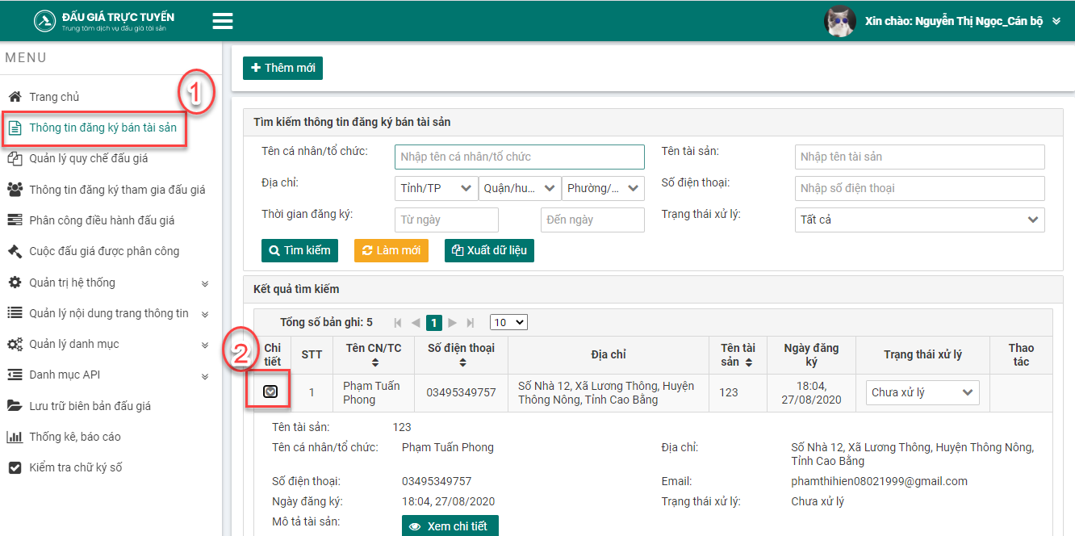

## Chỉnh sửa thông tin đăng ký bán tài sản (nếu có sai sót) như thế nào?

Mục đích: Người sử dụng phần mềm có thể tiến hành chỉnh sửa/cập nhật thông tin đăng ký bán tài sản (nếu có sai sót)

Các bước thực hiện:

* Bước 1: Nhấn menu [Thông tin đăng ký bán tài sản]
* Bước 2: Tại bản ghi trạng thái Đang xử lý, nhấn chọn [Sửa] ở cột Thao tác vào thông tin đăng ký bán tài sản cần chỉnh sửa

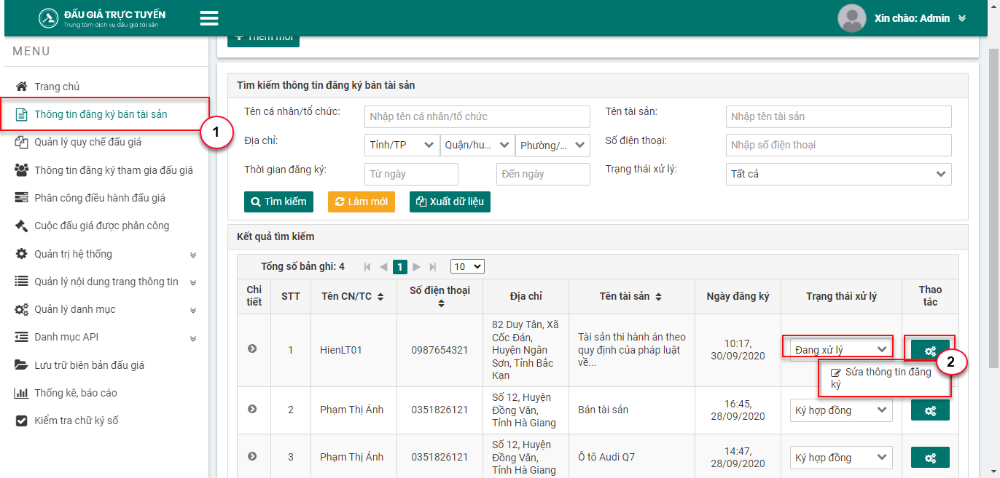

Hệ thống hiển thị giao diện chỉnh sửa thông tin đăng ký bán tài sản.

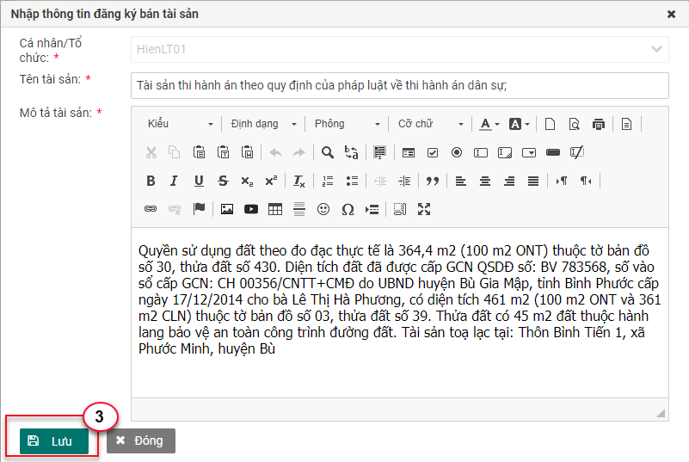

* Bước 3: Sau khi chỉnh sửa người sử dụng phần mềm nhấn **Lưu** để hoàn tất

Lưu ý: Đối với những thông tin bán tài sản do Người có tài sản nhập trên Trang thông tin, khi tiến hành chỉnh sửa hệ thống không cho phép chỉnh sửa thông tin Người có tài sản

## Xuất dữ liệu thông tin đăng ký bán tài sản như thế nào

Mục đích: Cán bộ Trung tâm có thể xuất dữ liệu để thực hiện thống kê, quản lý danh sách thông tin đăng ký bán tài sản

Các bước thực hiện:

* Bước 1: Nhấn chọn [Thông tin đăng ký bán tài sản]
* Bước 2: Nhấn vào biểu tượng  để thực hiện xuất dữ liệu. Hệ thống sẽ xuất file excel với nội dung là thông tin đăng ký bán tài sản mà người sử dụng phần mềm đã nhập lên hệ thống

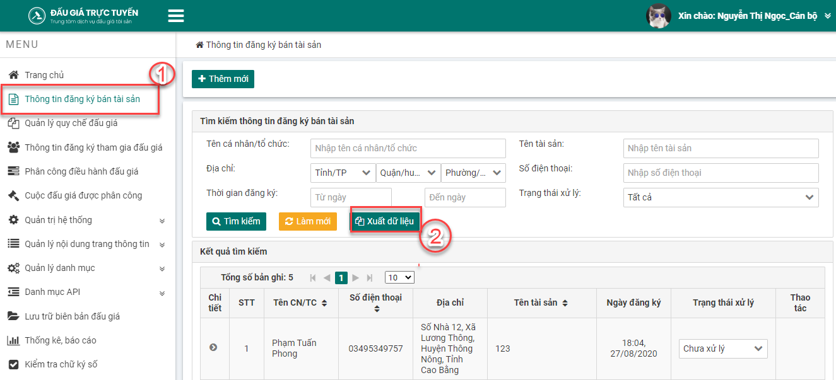

## Tạo quy chế theo thông tin đăng ký bán tài sản như thế nào?

Mục đích: Từ thông tin đăng ký bán tài sản, Cán bộ Trung tâm có thể tiến hành tạo quy chế đấu giá tương ứng

Các bước thực hiện:

* Bước 1: Nhấn chọn menu [Thông tin đăng ký bán tài sản]
* Bước 2: Nhấn chọn ***Tạo mới quy chế***ở cột [Thao tác] đối với những thông tin đăng ký bán tài sản có trạng thái đăng ký là ***Ký hợp đồng***

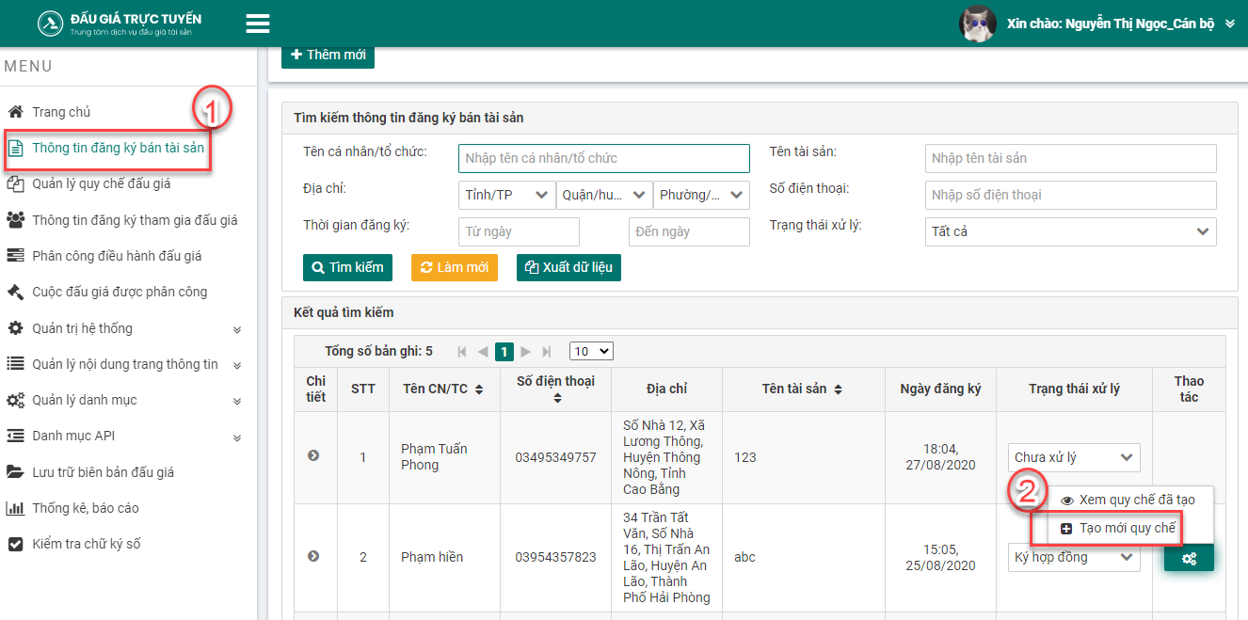

* Bước 3: Nhập/ chọn đầy đủ các thông tin của quy chế

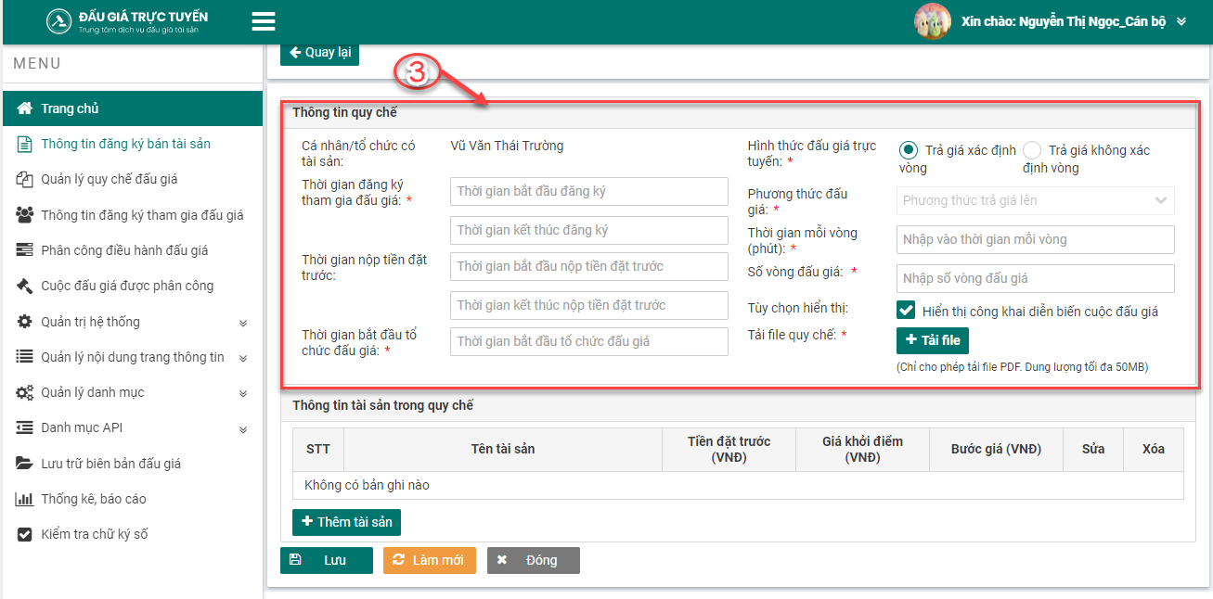

* Bước 4: Nhấn chọn button [Thêm tài sản]
* Bước 4.1: Nhập đầy đủ thông tin của tài sản
* Bước 4.2: Nhấn chọn button [Lưu]

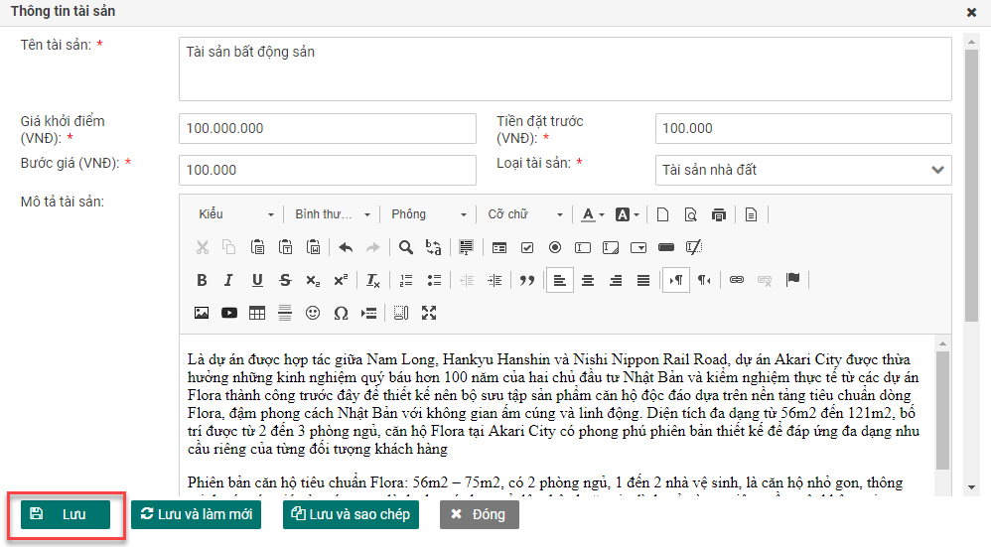

***Lưu ý:***

* Nhấn “**Lưu**” (hệ thống sẽ Lưu thông tin tài sản và đóng hộp thoại nhập thông tin) hoặc
* Nhấn “**Lưu và Sao chép**” hệ thống sẽ Lưu thông tin tài sản đồng thời giữ nguyên thông tin tài sản đã nhập trước đó phục vụ người sử dụng có thể dùng lại thông tin đã nhập chỉ chỉnh sửa lại 1 số thông tin khác để nhập thông tin tài sản tiếp theo
* Nhấn “**Lưu và Làm mới**” hệ thống sẽ Lưu thông tin tài sản đồng thời làm mới load trắng lại thông tin phục vụ người sử dụng có thể nhập thông tin tài sản tiếp theo

## Xem tất cả các quy chế đã tạo theo thông tin đăng ký bán tài sản như thế nào?

Mục đích: Do một thông tin đăng ký bán tài sản có thể có nhiều quy chế do đó người sử dụng có thể xem lại tất cả các quy chế đã tạo theo thông tin đăng ký bán tài sản tương ứng

Các bước thực hiện:

* Bước 1: Nhấn chọn menu [Thông tin đăng ký bán tài sản]
* Bước 2: Nhấn chọn [Xem quy chế đã tạo] ở cột [Thao tác] đối với những thông tin đăng ký bán tài sản có trạng thái đăng ký là ***Ký hợp đồng***

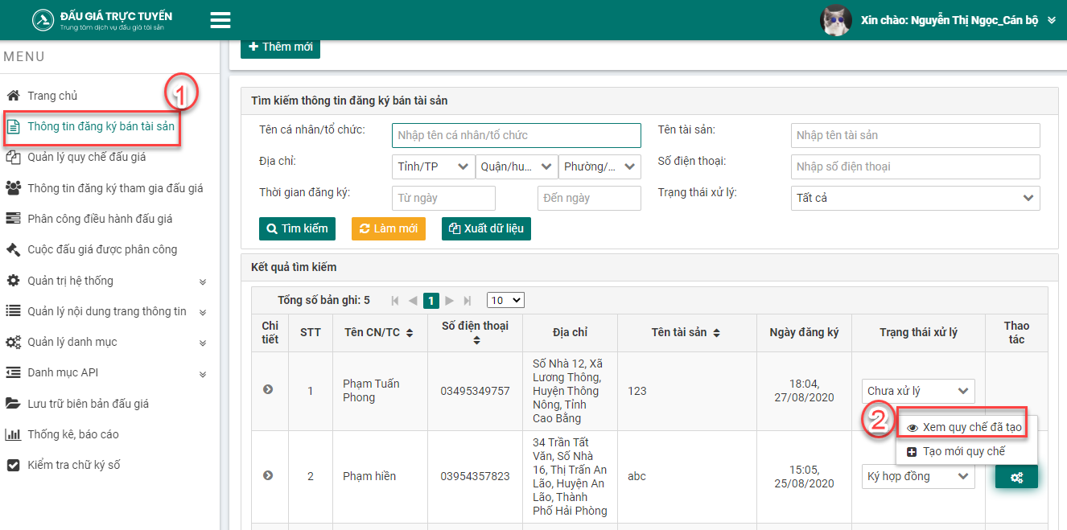

# Quản lý quy chế đấu giá

Quản lý quy chế đấu giá cho phép người sử dụng phần mềm có thể quản lý thông tin quy chế đấu giá, cụ thể:

* Có thể xem danh sách quy chế
* Có thể xem chi tiết thông tin quy chế
* Có thể chỉnh sửa lại thông tin của quy chế
* Có thể xóa quy chế (khi chưa đăng tải)
* Có thể tìm kiếm các thông tin quy chế
* Có thể xuất dữ liệu của các quy chế
* Có thể đăng tải thông tin quy chế
* Có thể tạm dừng quy chế

## Xem danh sách tất cả các quy chế trong hệ thống như thế nào?

Mục đích: Xem danh sách toàn bộ quy chế đã nhập lên hệ thống

Các bước thực hiện:

* Bước 1: Nhấn chọn menu [Quản lý quy chế đấu giá]

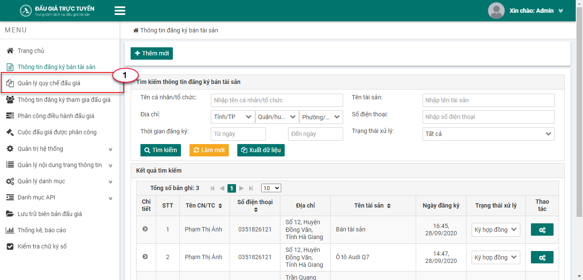

## Xem chi tiết thông tin quy chế như thế nào?

Mục đích: Xem thông tin chi tiết của quy chế đấu giá

Các bước thực hiện:

* Bước 1: Chọn menu [Quản lý quy chế đấu giá]
* Bước 2: Nhấn chọn [Xem quy chế] ở cột [Thao tác]

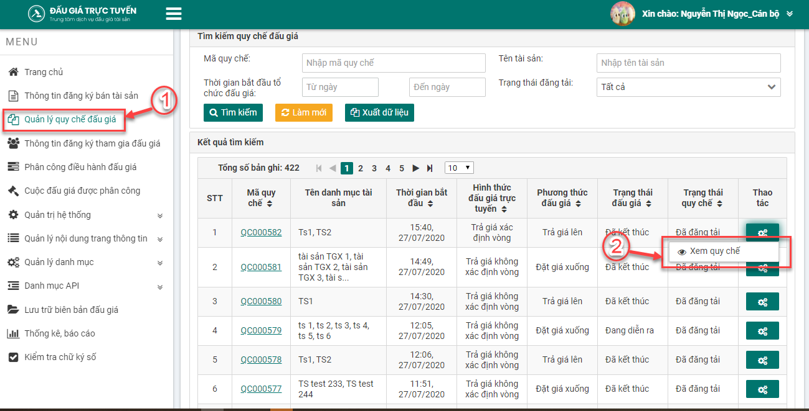

Hệ thống hiển thị giao diện thông tin chi tiết của quy chế đấu giá. Sau khi xem người sử dụng phần mềm có thể nhấn **Quay lại** để trở lại màn hình quản lý quy chế đấu giá.

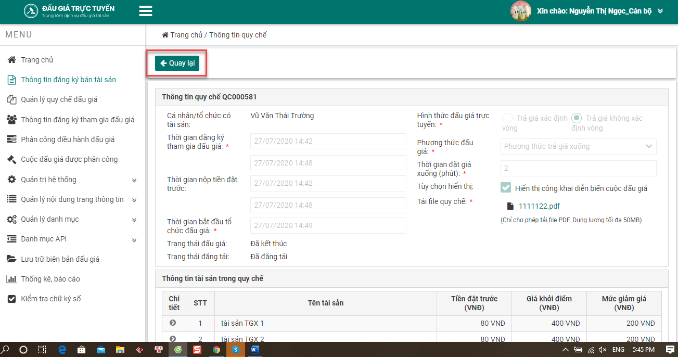

## Chỉnh sửa lại thông tin của quy chế khi chưa đăng tải trên Trang thông tin (nếu có sai sót) như thế nào?

Mục đích: Người sử dụng phần mềm có thể tiến hành chỉnh sửa thông tin quy chế đấu giá (khi chưa đăng tải trên Trang thông tin)

Các bước thực hiện:

* Bước 1: Chọn menu [Quản lý quy chế đấu giá]
* Bước 2: Nhấn chọn [Sửa] ở cột [Thao tác] đối với những quy chế đấu giá có trạng thái là **Chưa đăng tải.**

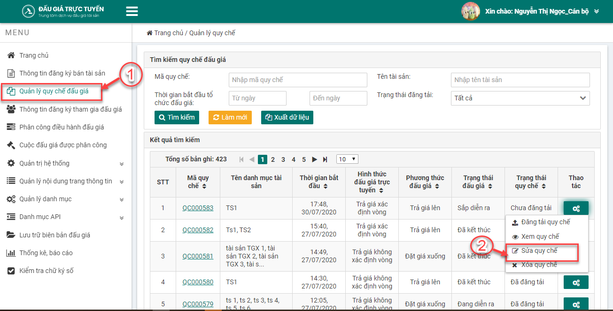

Hệ thống hiển thị giao diện chỉnh sửa thông tin của quy chế đấu giá.

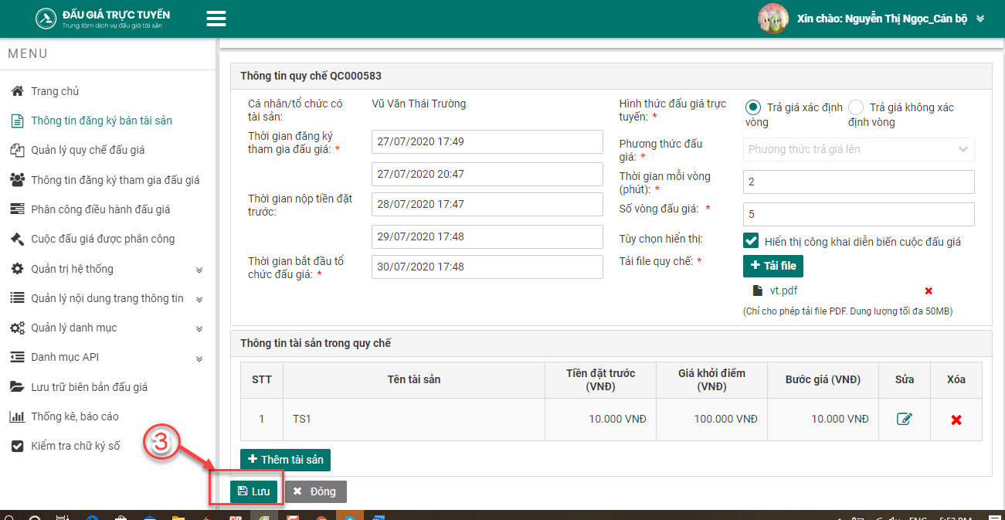

* Bước 3: Sau khi chỉnh sửa người sử dụng phần mềm nhấn **Lưu** để hoàn tất.

## Xóa quy chế khi chưa đăng tải trên Trang thông tin (nếu có sai sót) như thế nào?

Mục đích: Người sử dụng phần mềm có thể xóa thông tin của quy chế đấu giá khi chưa đăng tải trên Trang thông tin (nếu có sai sót)

Các bước thực hiện:

* Bước 1: Nhấn chọn menu [Quản lý quy chế đấu giá]
* Bước 2: Nhấn chọn [Xóa quy chế] ở cột [Thao tác] đối với những quy chế đấu giá có trạng thái là **Chưa đăng tải.**

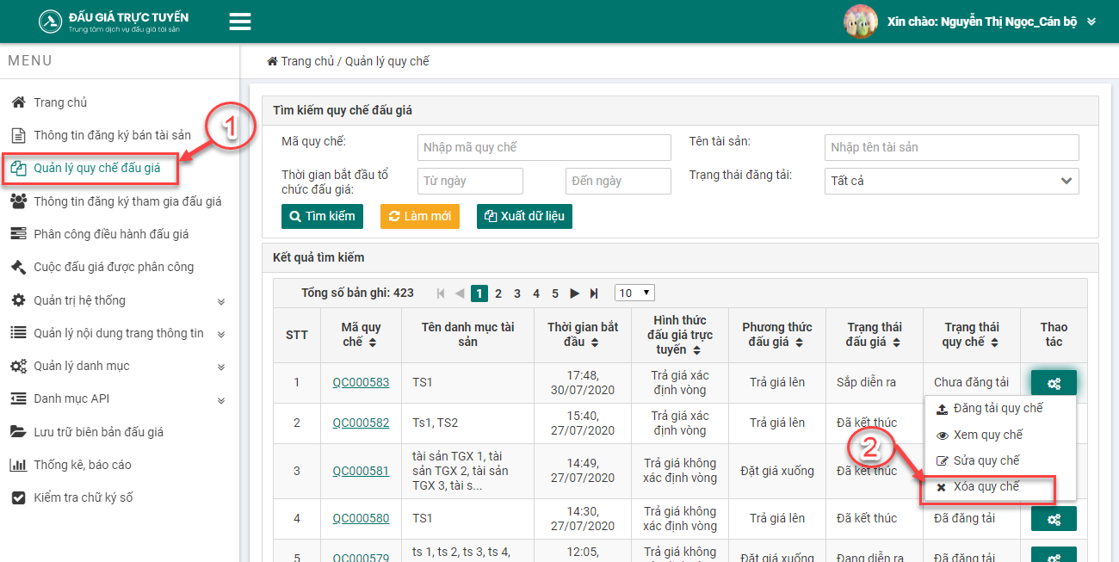

Hệ thống hiển thị xác nhận Bạn có chắc chắn xóa quy chế đấu giá hay không? Nhấn button “***Đồng ý***” để hoàn tất, ngược lại nhấn “***Hủy***” để thoát.

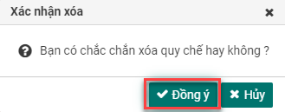

## Tìm kiếm quy chế như thế nào?

Mục đích: Người sử dụng có thể tìm kiếm các thông tin của quy chế đấu giá đã nhập lên hệ thống

Các bước thực hiện:

* Bước 1: Nhấn chọn menu [Quản lý quy chế đấu giá]
* Bước 2: Nhập thông tin tìm kiếm
* Bước 3: Nhấn Tìm kiếm

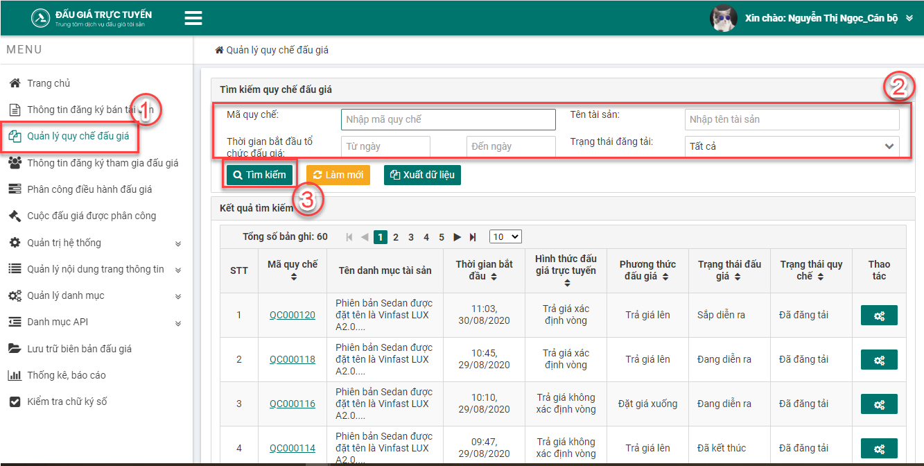

## Xuất dữ liệu các quy chế

Mục đích: Người sử dụng phần mềm có thể xuất dữ liệu để thực hiện thống kê, quản lý danh sách quy chế đấu giá.

Các bước thực hiện:

* Bước 1: Nhấn chọn menu [Quản lý quy chế đấu giá]
* Bước 2: Nhấn vào biểu tượng  để thực hiện xuất dữ liệu.

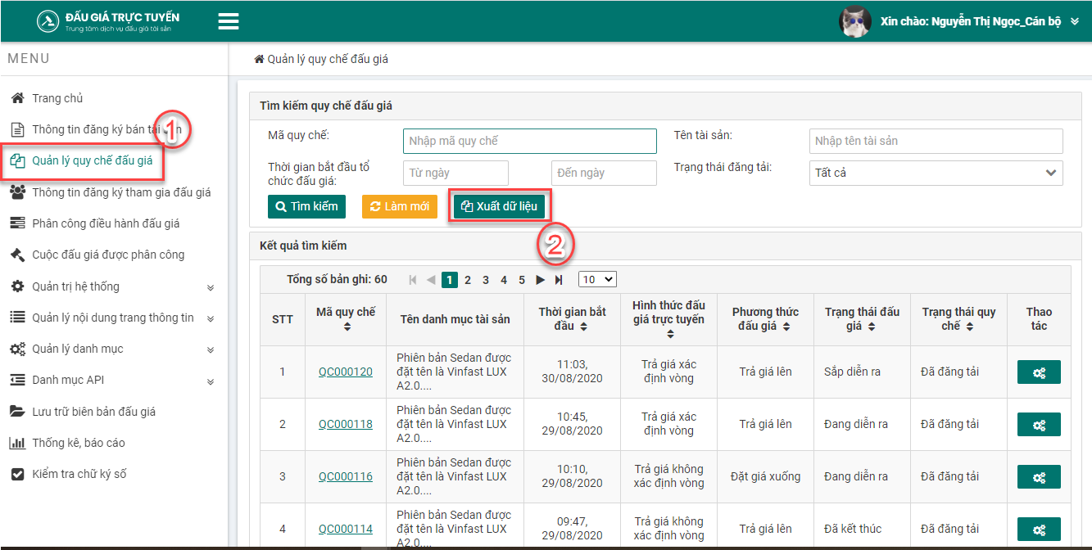

## Đăng tải thông tin quy chế trên Trang thông tin như thế nào?

Mục đích: Khi không còn chỉnh sửa, cán bộ Trung tâm có thể tiến hàng đăng tải quy chế công khai trên Trang thông tin.

Các bước thực hiện:

* Bước 1: Nhấn chọn menu [Quản lý quy chế đấu giá]
* Bước 2: Nhấn chọn [Đăng tải quy chế] ở cột [Thao tác] đối với những quy chế đấu giá có trạng thái là ***Chưa đăng tải***.

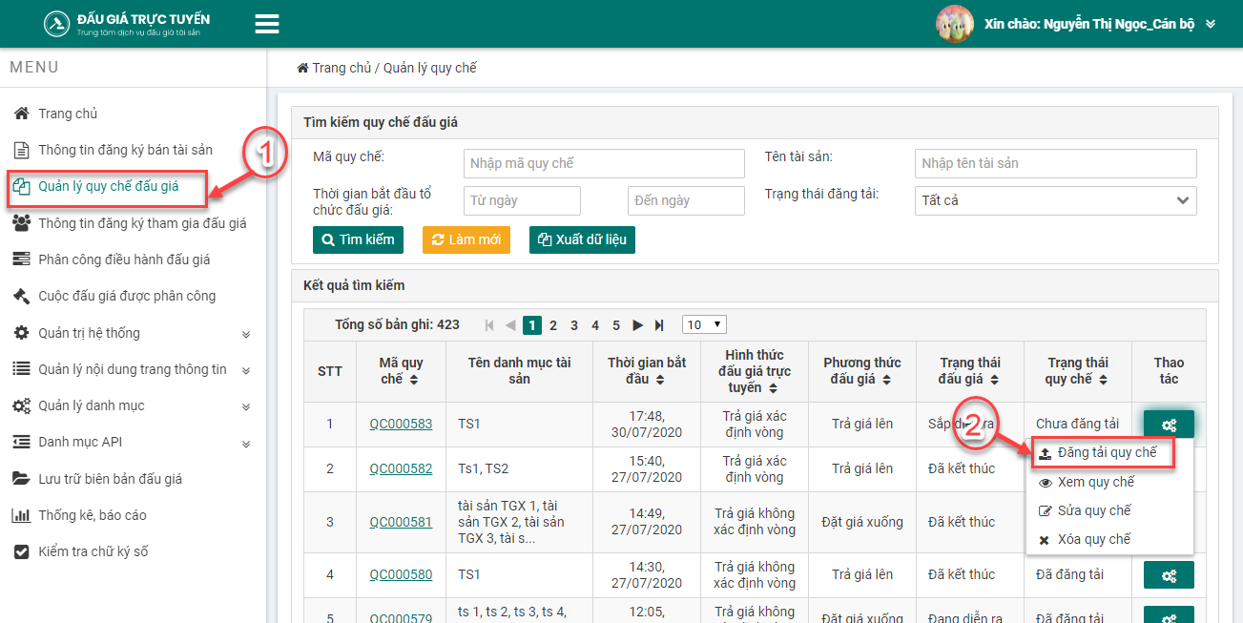

* Bước 3: Nhấp chọn “*Đồng ý*” tại hộp thoại xác nhận đăng tải quy chế.

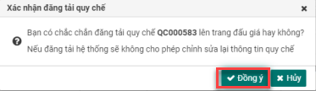

# Thông tin đăng ký tham gia đấu giá

Màn hình thông tin đăng ký tham gia đấu giá giúp người Cán bộ Trung tâm quản lý thông tin người dùng đăng ký tham gia phiên đấu giá và các trạng thái tiền cọc của từng tài khoản, cụ thể:

* Có thể xem danh sách tất cả Người đăng ký tham gia đấu giá
* Có thể xem thông tin chi tiết Người đăng ký tham gia đấu giá
* Có thể xem trạng thái nộp tiền của Người đăng ký tham gia đấu giá
* Có thể tạo giao dịch đối soát đã chuyển khoản nộp tiền của Người đăng ký tham gia đấu giá
* Có thể xử lý lại hồ sơ đã đăng ký thành công nếu không hợp lệ
* Có thể xử lý đăng ký lại đối với trường hợp Người đăng ký tham gia từ chối đăng ký tham gia đấu giá muốn đăng ký lại
* Có thể tìm kiếm thông tin đăng ký tham gia đấu giá

## Xem danh sách tất cả Người đăng ký tham gia đấu giá trong hệ thống như thế nào?

Mục đích: Xem danh sách tất cả Người đăng ký tham gia đấu giá đã đăng ký trên hệ thống

Các bước thực hiện:

* Bước 1: Nhấn chọn menu [Quản lý quy chế đấu giá]

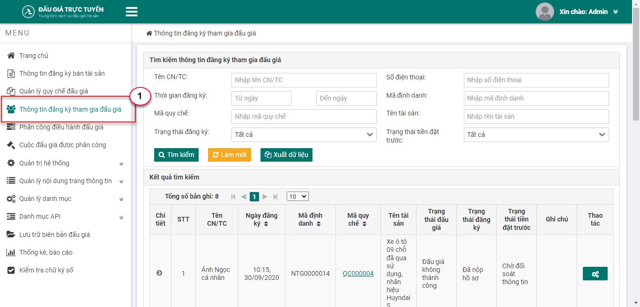

## Xem chi tiết thông tin đăng ký tham gia đấu giá như thế nào?

Mục đích: Người sử dụng phần mềm có thể xem chi tiết thông tin đăng ký tham gia đấu giá

Các bước thực hiện:

* Bước 1: Nhấn chọn menu [Thông tin đăng ký tham gia đấu giá]
* Bước 2: Nhấn vào biểu tượng  để thực hiện xem chi tiết thông tin đăng ký tham gia đấu giá, hệ thống sẽ hiển thị đầy đủ nội dung thông tin Nguời đăng ký tham gia đấu giá

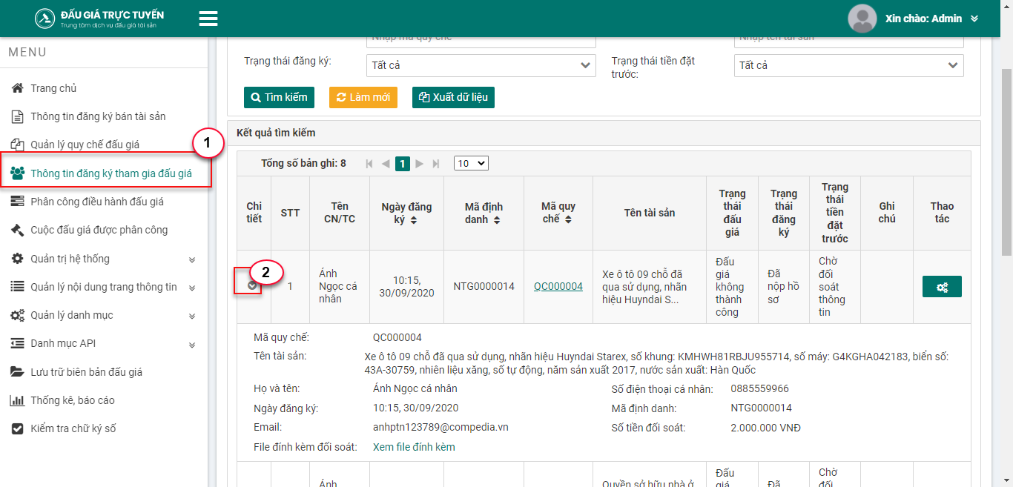

## Xem trạng thái nộp tiền đặt trước của Người đăng ký tham gia đấu giá như thế nào?

Mục đích: Cán bộ Trung tâm có thể quản lý, theo dõi được thông tin nộp tiền đặt trước của Người đăng ký tham gia đấu giá

Có 2 cách nộp tiền đặt trước:

* Thanh toán trực tuyến qua Cổng thanh toán của Thành phố Đà Nẵng, khi thanh toán thành công hệ thống sẽ tự động cập nhật trạng thái nộp tiền đặt trước là “Đã nộp tiền đặt trước”
* Thực hiện chuyển khoản đến tài khoản của Trung tâm và gửi file đối soát qua phần mềm. Khi Người đăng ký tham gia đấu giá gửi file đối soát thành công trạng thái nộp tiền đặt trước là “Chờ đối soát”, Cán bộ TT tiến hành vào tạo giao dịch đối soát đã nhận được tiền đặt trước

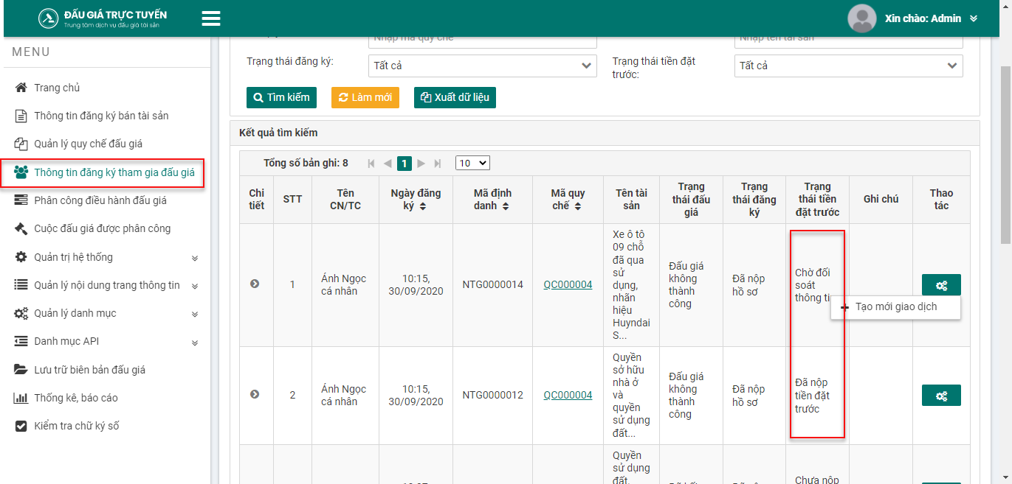

## Tạo giao dịch đối soát đã chuyển khoản nộp tiền của Người đăng ký tham gia đấu giá như thế nào?

Mục đích: Cán bộ Trung tâm thực hiện tạo giao dịch đối soát đã nhận được tiền đặt trước của Người đăng ký tham gia đấu giá khi Người tham gia đấu giá thực hiện chuyển khoản bên ngoài không thanh toán trực tuyến (trạng thái: Chờ đối soát)

* Bước 1: Nhấn vào menu Thông tin đăng ký tham gia đấu giá.
* Bước 2: Chọn bản ghi trạng thái đăng ký là **Đã nộp hồ sơ**, trạng thái nộp tiền là **Chưa nộp tiền đặt trướ**c, nhấn vào button  ở cột Thao tác. Chọn mục Tạo giao dịch.

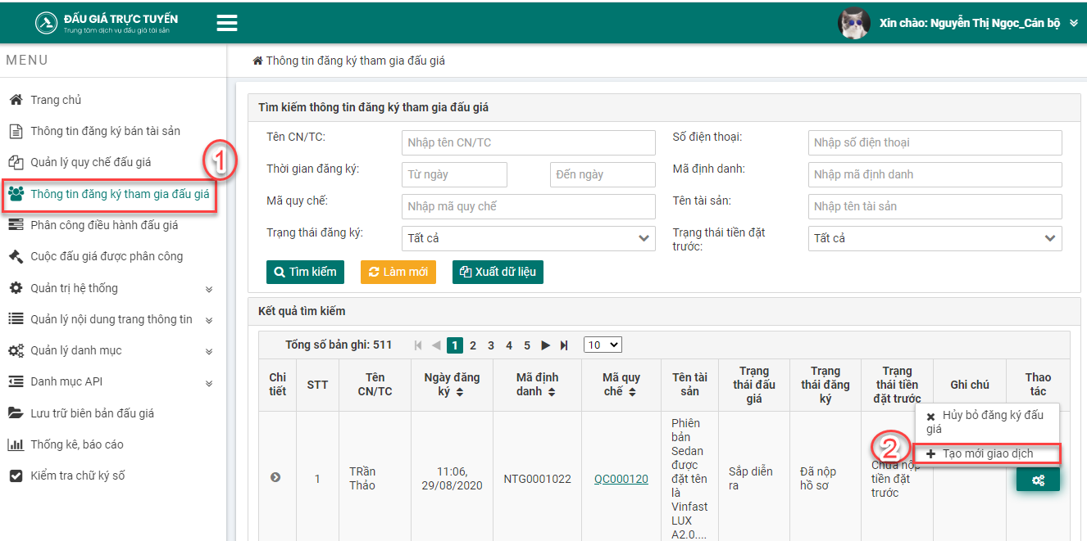

* Bước 3: Nhập thông tin giao dịch đã nhận được tiền, nhấn Lưu

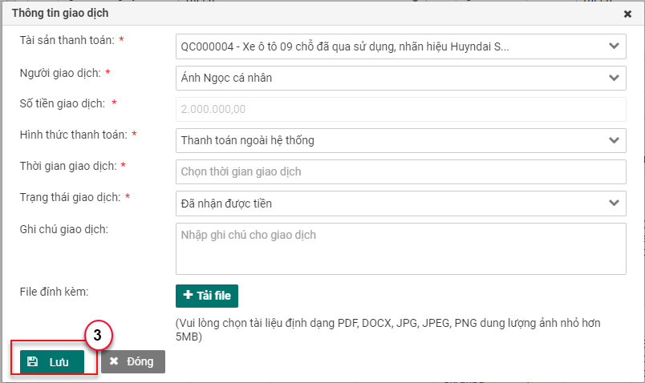

Lưu thành công, trạng thái nộp tiền của Người đăng ký tham gia đấu giá là Đã nộp tiền đặt trước

## Xử lý lại hồ sơ đã đăng ký thành công nếu không hợp lệ như thế nào?

Mục đích: Xử lý lại trường hợp hồ sơ đã đăng ký thành công như phát hiện không hợp lệ

Các bước thực hiện:

* Bước 1: Nhấn vào menu Thông tin đăng ký tham gia đấu giá.
* Bước 2: Chọn bản ghi trạng thái đăng ký là **Đăng ký thành công**, trạng thái nộp tiền là **Đã nộp tiền đặt trướ**c, nhấn vào button  ở cột Thao tác. Chọn mục Hủy bỏ đăng ký đấu giá .

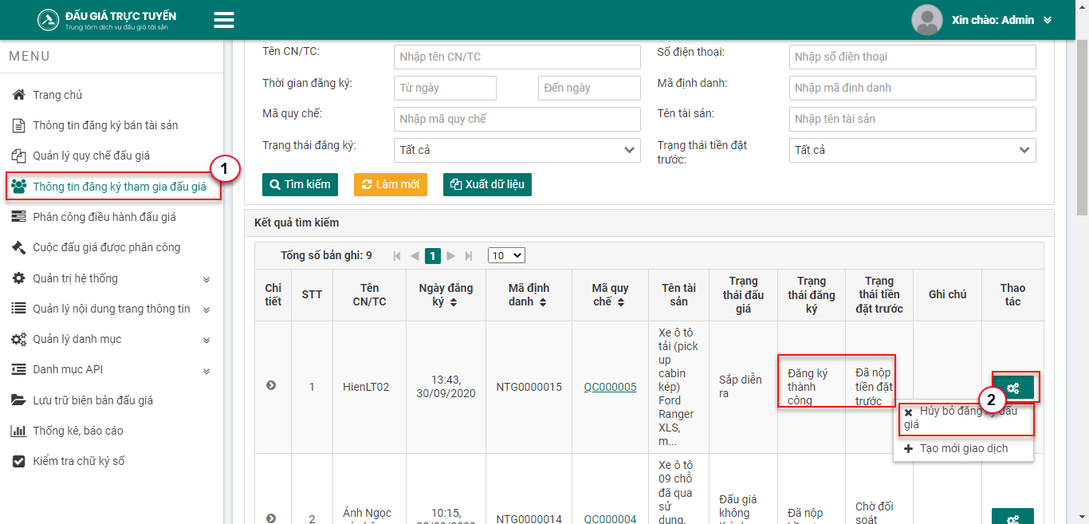

* Bước 3: Hệ thống hiển thị hộp thoai nhập Lý do đăng ký không hợp lệ, người dùng tiến hành nhập lý do và nhấn Gửi. Lý do đăng ký không hợp lệ sẽ được gửi đến email của Người đăng ký tham gia đấu giá

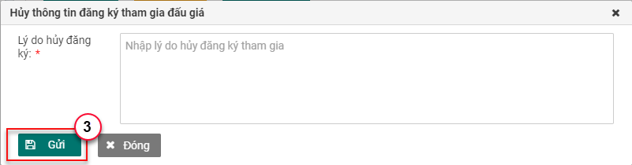

## Xử lý đăng ký lại đối với trường hợp Người đăng ký tham gia từ chối đăng ký tham gia đấu giá muốn đăng ký lại như thế nào?

Mục đích: Khi Người đăng ký tham gia từ chối đăng ký tham gia đấu giá muốn đăng ký lại

Các bước thực hiện:

* Bước 1: Nhấn vào menu Thông tin đăng ký tham gia đấu giá.
* Bước 2: Chọn bản ghi trạng thái đăng ký là **Từ chối tham gia**, trạng thái nộp tiền là **Đã nộp tiền đặt trướ**c, ghi chú do **Từ chối bởi nguời dùng** nhấn vào button  ở cột Thao tác. Chọn mục Xử lý lại yêu cầu đấu giá.

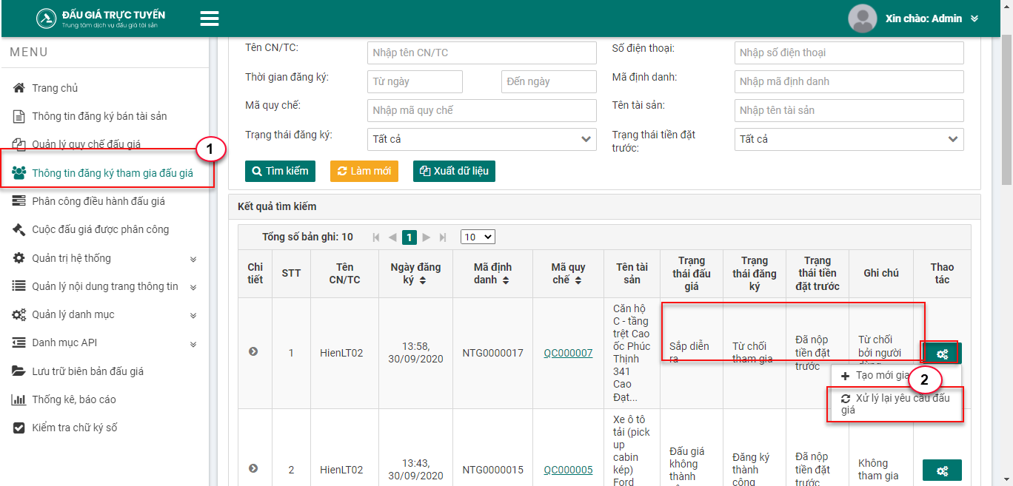

* Bước 3: Hệ thống hiển thị hộp thoại xác nhận việc xử lý lại yêu cầu đấu giá. Nhấn “Đồng ý” để xác nhận

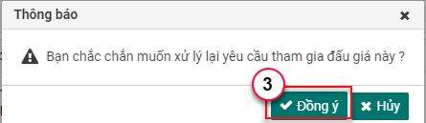

## Tìm kiếm Người đăng ký tham gia đấu giá như thế nào?

Mục đích: Người sử dụng có thể tìm kiếm các thông tin đăng ký tham gia đấu giá có trên hệ thống

Các bước thực hiện:

* Bước 1: Nhấn chọn menu [Thông tin đăng ký tham gia đấu giá]
* Bước 2: Nhập thông tin tìm kiếm
* Bước 3: Nhấn nút Tìm kiếm

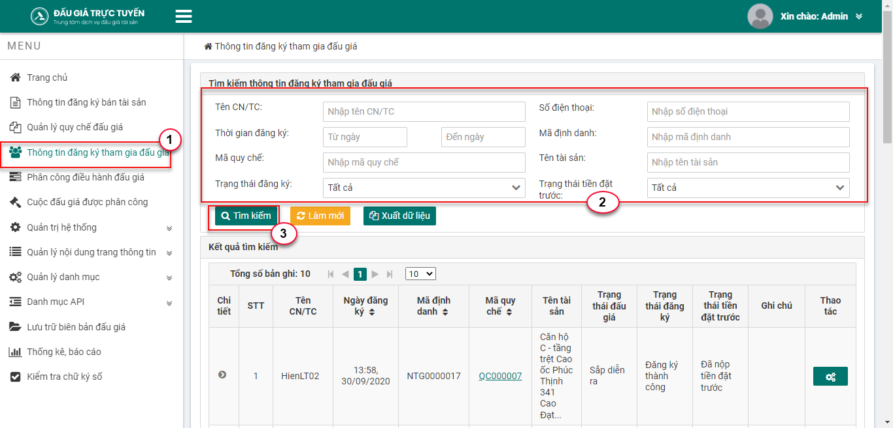

## Xuất dữ liệu Người đăng ký tham gia đấu giá theo tiêu chí tìm kiếm như thế nào?

Mục đích: Người sử dụng phần mềm có thể xuất dữ liệu để thực hiện thống kê, quản lý danh sách Người đăng ký tham gia đấu giá theo tiêu chí tìm kiếm

Các bước thực hiện:

* Bước 1: Nhấn menu Thông tin đăng ký tham gia đấu giá
* Bước 2: Nhấn vào biểu tượng  để thực hiện xuất dữ liệu.

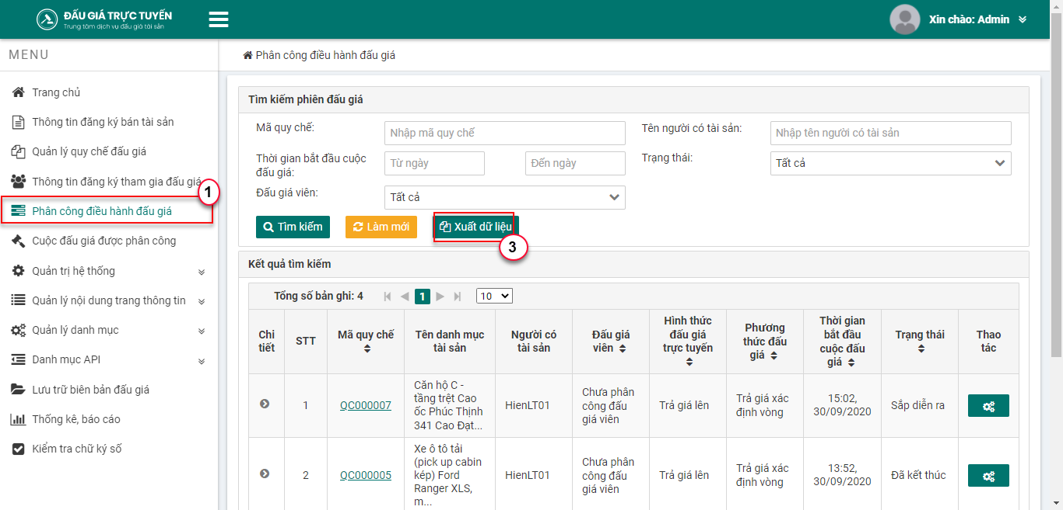

# Phân công điều hành đấu giá

## Tìm kiếm cuộc đấu giá

Mục đích: Lãnh đạo có thể tìm kiếm các cuộc đấu giá phục vụ việc phân công Đấu giá viên điều hành đấu giá

Các bước thực hiện:

* Bước 1: Nhấn chọn menu [Phân công điều hành đấu giá]
* Bước 2: Nhập thông tin tìm kiếm
* Bước 3: Nhấn Tìm kiếm

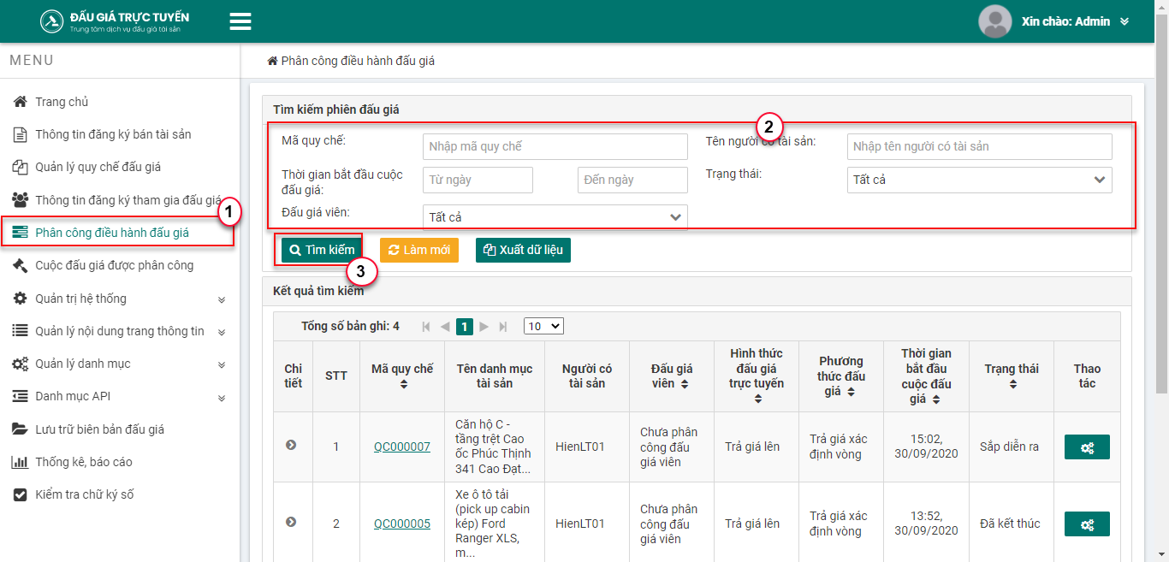

## Xem chi tiết, theo dõi diễn biến thông tin cuộc đấu giá như thế nào?

Mục đích: Lãnh đạo có thể xem chi tiết,theo dõi diễn biến thông tin cuộc đấu giá trước ở tất cả các trạng thái

Các bước thực hiện:

* Bước 1: Nhấn chọn menu [Phân công điều hành đấu giá]
* Bước 2: Nhấn chọn [Xem chi tiết cuộc đấu giá] ở cột [Thao tác] đối với quy chế đã được đăng tải

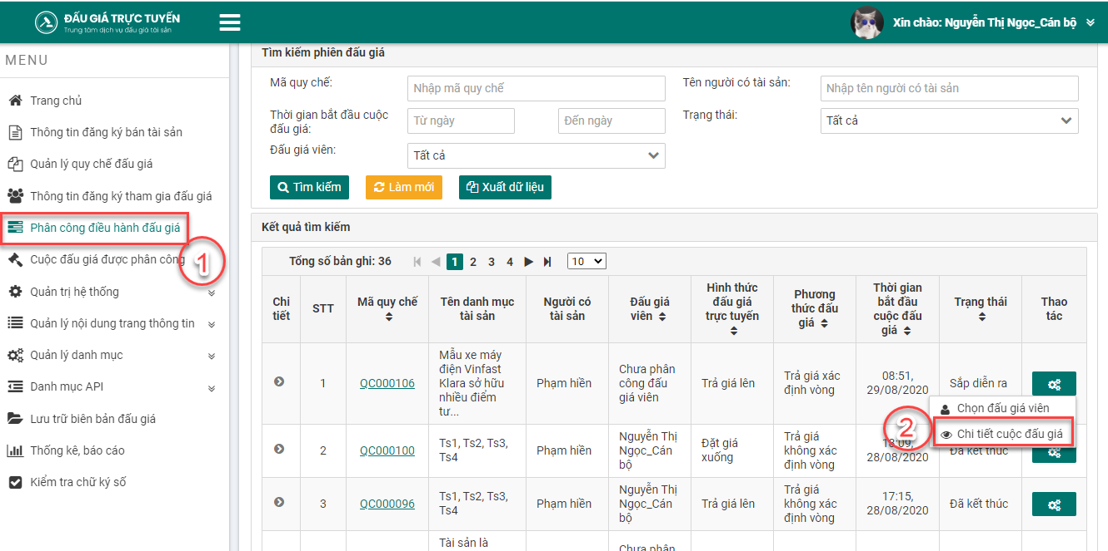

## Phân công Đấu giá viên

Mục đích: Người sử dụng phần mềm có thể phân công đấu giá viên cho quy chế trạng thái **Sắp diễn ra**

Các bước thực hiện:

* Bước 1: Nhấn chọn menu [Phân công điều hành đấu giá]
* Bước 2: Chọn mục [Chọn đấu giá viên] trong cột **Thao tác**

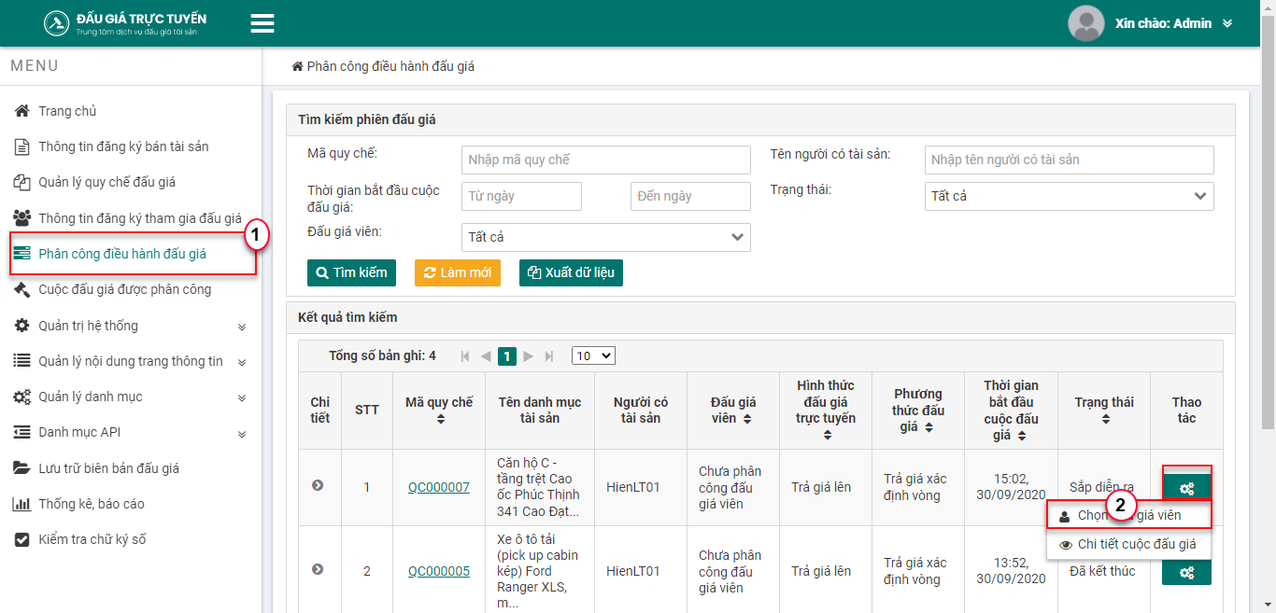

* Bước 3: Chọn tên đấu giá viên điều hành và nhấn nút **Lưu**

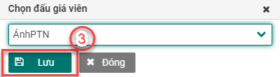

## Xuất lịch sử trả giá cuộc đấu giá như thế nào?

Mục đích: Người sử dụng phần mềm có xuất lịch sử trả giá của cuộc đấu giá đối với từng tài sản

Các bước thực hiện:

* Bước 1: Nhấn chọn menu [Phân công điều hành đấu giá]
* Bước 2: Nhấn chọn ***Xuất lịch sử trả giá*** ở cột [Thao tác] đối với những quy chế có trạng thái là ***Đã kết thúc***

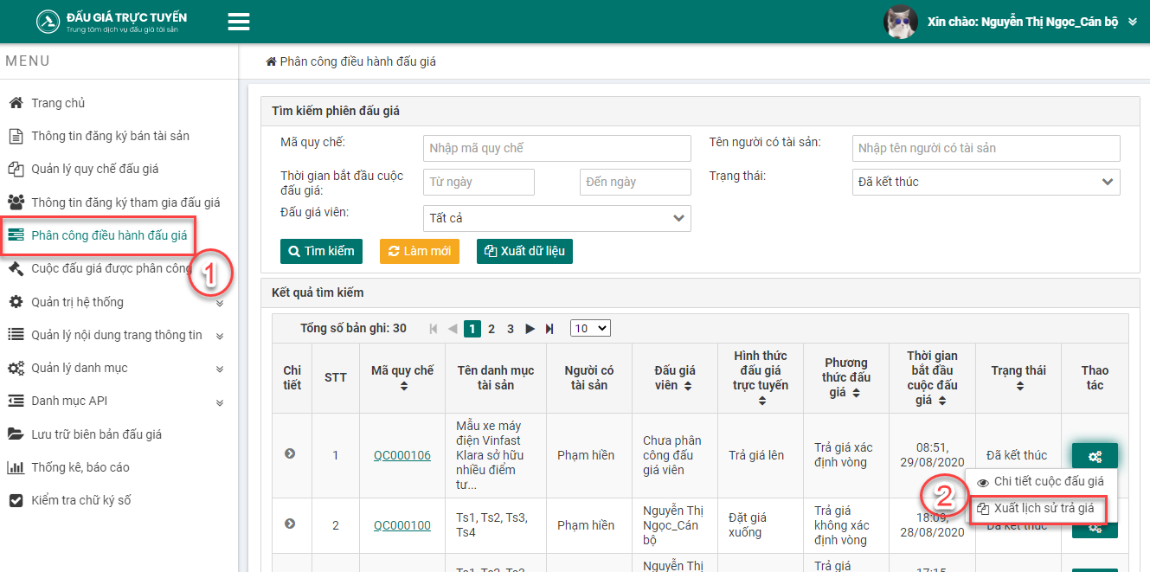

# Cuộc đấu giá được phân công

## Đấu giá viên tìm kiếm thông tin cuộc đấu giá được phân công như thế nào?

Mục đích: Người sử dụng phần mềm có thể tìm kiếm các thông tin cuộc đấu giá được phân công đã nhập lên hệ thống.

Các bước thực hiện:

* Bước 1: Chọn menu [Cuộc đấu giá được phân công]
* Bước 2: Nhập thông tin tìm kiếm
* Bước 3: Nhấn biểu tượng Tìm kiếm

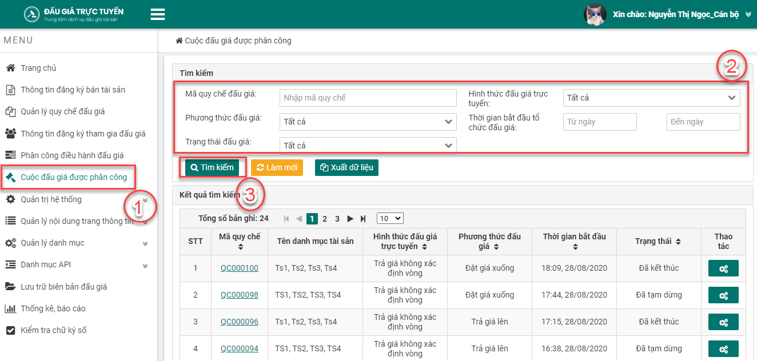

## Xuất dữ liệu cuộc đấu giá được phân công

Mục đích: Đấu giá viên có thể xuất dữ liệu danh sách cuộc đấu giá được phân công

Các bước thực hiện:

* Bước 1: Nhấn chọn menu [Cuộc đấu giá được phân công]
* Bước 2: Thực hiện tìm kiếm (nếu có)
* Bước 3: Nhấn vào biểu tượng  để thực hiện xuất dữ liệu. hệ thống sẽ xuất file excel với nội dung là thông tin các cuộc đấu giá được phân công đối với tài khoản mà ĐGV đang sử dụng (theo điều kiện tìm kiếm)

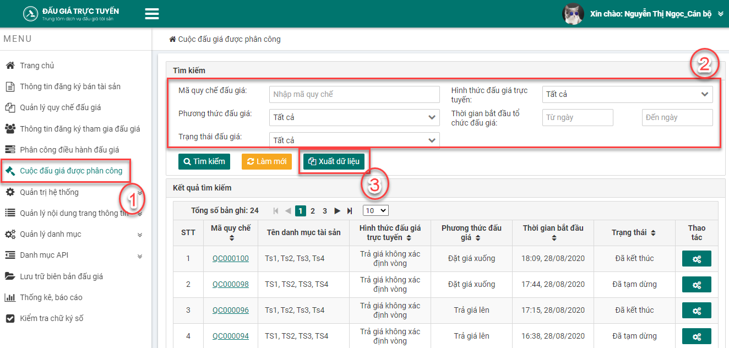

## Đấu giá viên điều hành cuộc đấu giá như thế nào?

### Xem chi tiết diễn biến cuộc đấu giá như thế nào?

Mục đích: Đấu giá viên có thể điều hành cuộc đấu giá được phân công như: Xem được danh sách tất cả Người tham gia đấu giá, Theo dõi được lịch sử trả giá, xuất lịch sử trả giá, truất quyền tham gia đấu giá, …

Các bước thực hiện

* Bước 1: Vào menu [Cuộc đấu giá được phân công]
* Bước 2: Tại cột Thao tác, nhấn icon Xử lý chọn Chi tiết đấu giá

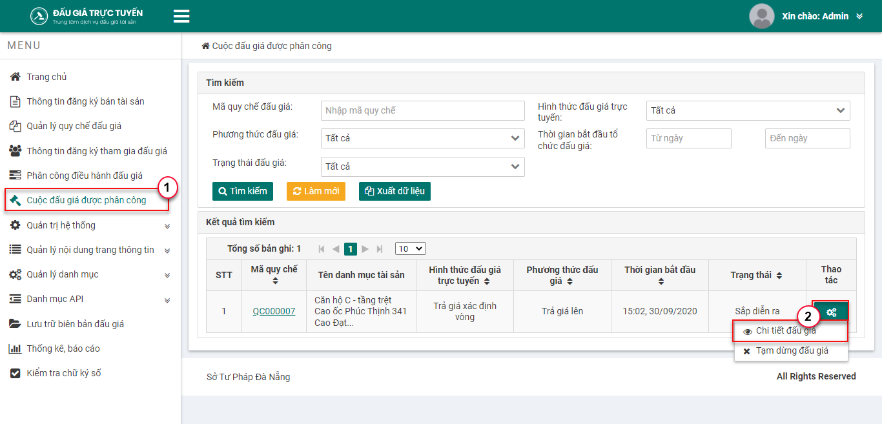

Hệ thống hiển thị giao diện thông tin chi tiết cuộc đấu giá

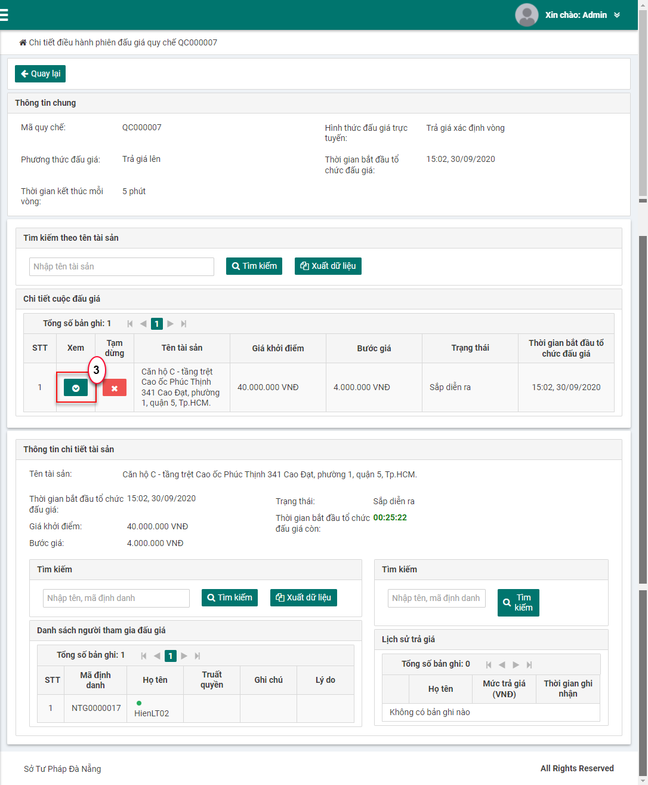

* Bước 3: Mặc định hệ thống sẽ hiển thị thông tin chi tiết của tài sản Sắp diễn ra đầu tiêu, Đấu giá viên có thể xem chi tiết bất kỳ tài sản nào trong cuộc đấu giá bằng cách nhấn vào icon xổ thông tin chi tiết từng tài sản

### Truất quyền người tham gia đấu giá khi cuộc đấu giá đang diễn ra như thế nào?

Mục đích: Đấu giá viên có thể truất quyền tham gia của người tham gia đấu giá khi cần thiết.

Các bước thực hiện:

* Bước 1: Nhấn chọn menu [Cuộc đấu giá được phân công]
* Bước 2: Nhấn chọn ***Chi tiết cuộc đấu giá*** ở cột [Thao tác] đối với những quy chế có trạng thái là ***Đang diễn ra***

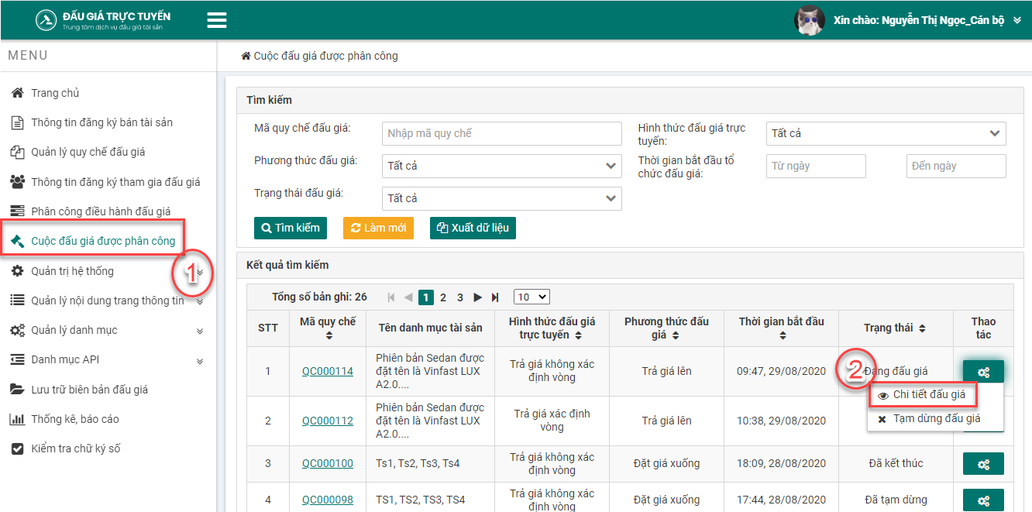

* Bước 3: Nhấn chọn vào biểu tượng để truất quyền người tham gia đấu giá

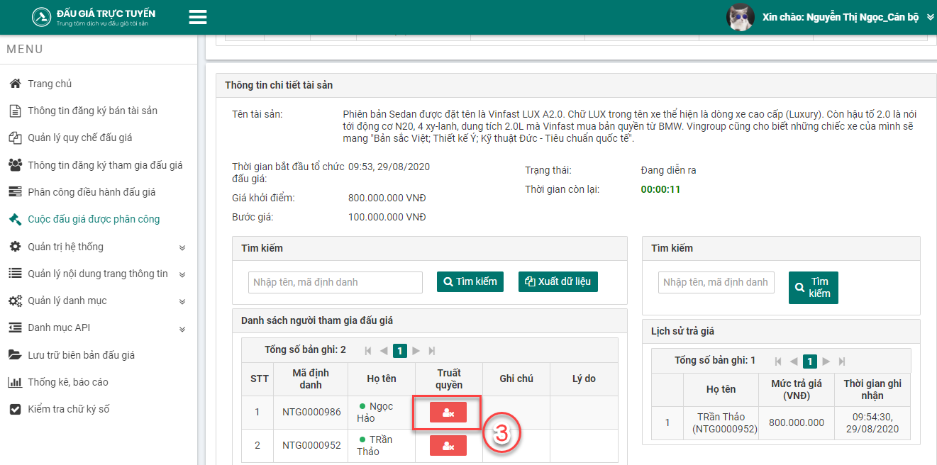

* Bước 4: Nhập đầy đủ thông tin trong hộp thoại [Lý do truất quyền]
* Bước 5: Nhấn chọn button **Lưu**

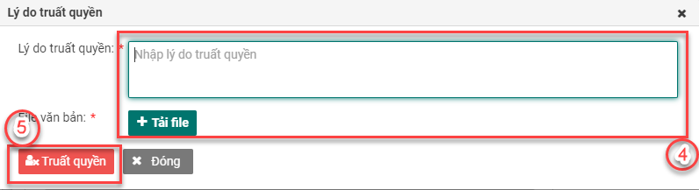

Sau khi truất quyền người tham gia đấu giá. Đấu giá viên có thể xem lại lý do truất quyền tại cột [Lý do]. Ngoài ra Đấu giá viên có thể xem được lý do hệ thống truất quyền đối với trường hợp không trả giá ở vòng trước đó

### Xuất lịch sử trả giá của cuộc đấu giá như thế nào?

Mục đích: ĐGV có thể xuất lịch sử trả giá của cuộc đấu giá

Các bước thực hiện:

* Bước 1: Nhấn chọn menu [Cuộc đấu giá được phân công]
* Bước 2: Nhấn chọn ***Xuất lịch sử trả giá*** ở cột [Thao tác] đối với những cuộc đấu giá có trạng thái là ***Đã kết thúc***

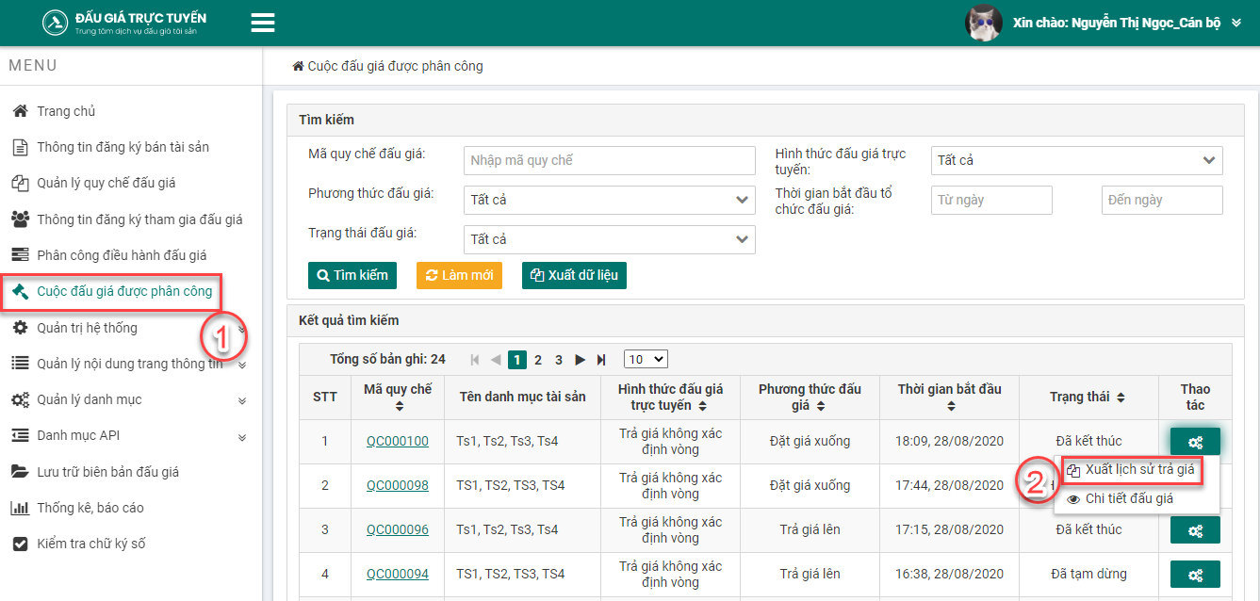

### Tạm dừng đấu giá quy chế

Mục đích: Đấu giá viên có thể tạm dừng cuộc đấu giá do ĐGV điều hành khi cuộc đấu giá có vấn đề

Các bước thực hiện:

* Bước 1: Nhấn chọn menu [Cuộc đấu giá được phân công]
* Bước 2: Nhấn chọn ***Tạm dừng đấu giá*** ở cột [Thao tác] đối với những quy chế có trạng thái là ***Sắp diễn ra*** *hoặc* ***Đang diễn ra***

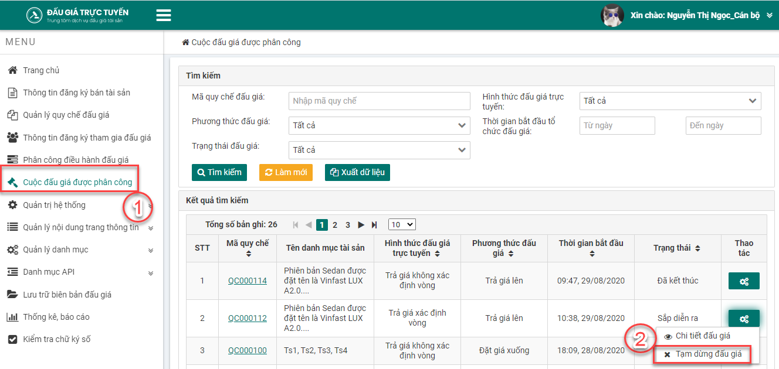

* Bước 3:Nhập đầy đủ thông tin trên hộp thoại [Lý do tạm dừng đấu giá]
* Bước 4: Nhấn chọn **Lưu**

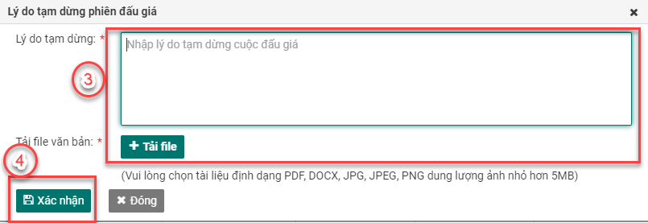

Lúc này, trạng thái của cuộc đấu giá ở cả Phần mềm điều hành và Trang thông tin đấu giá được cập nhật lại thành ***Đã tạm dừng***. Đấu giá viên có thể xem lại lý do đã tạm dừng khi nhấn chọn vào nút [Xem lý do tạm dừng] đối với quy chế đã tạm dừng.

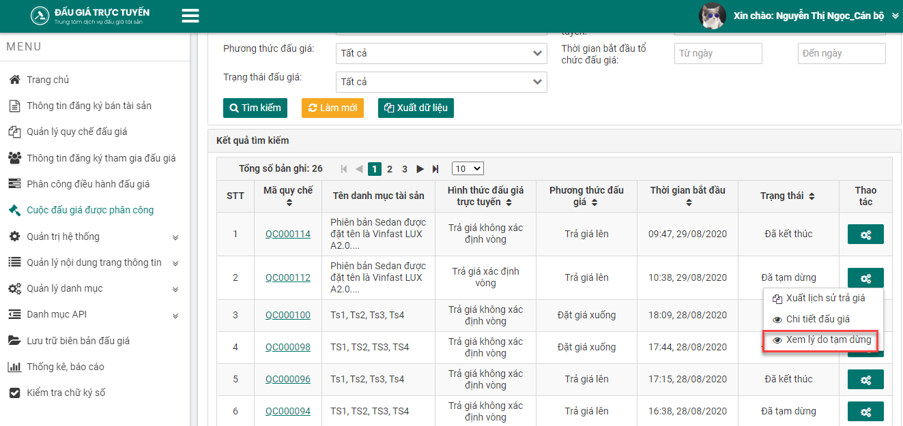

# Lưu trữ biên bản đấu giá

## Xem danh sách cuộc đấu giá như thế nào?

Mục đích: Chứa tất cả các cuộc đấu giá Đã kết thúc (Thành công/Không thành), Tạm dừng từ đó cán bộ Trung tâm có thể tiến hành upload file biên bản với từng cuộc đấu giá tương ứng

Các bước thực hiện:

* Bước 1: Vào menu [Lưu trữ biên bản đấu giá]

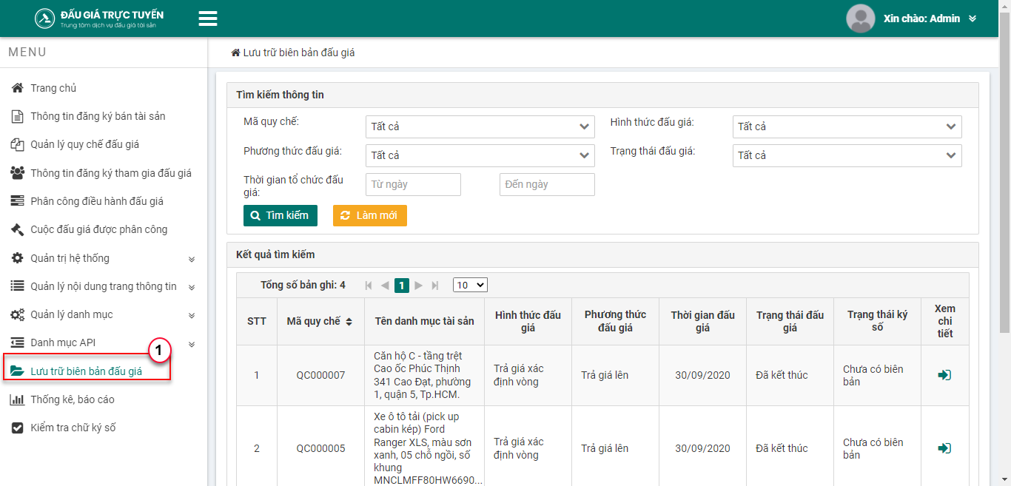

## Xem chi tiết cuộc đấu giá như thế nào?

Mục đích: Xem chi tiết cuộc đấu giá giúp cán bộ Trung tâm upload file quy chế, đồng thời gửi file đến Người trúng đấu giá ký chữ ký điện tử (nếu có)

Các bước thực hiện:

* Bước 1: Vào menu [Lưu trữ biên bản đấu giá]
* Bước 2: Tại cột Thao tác, nhấn icon Xem chi tiết

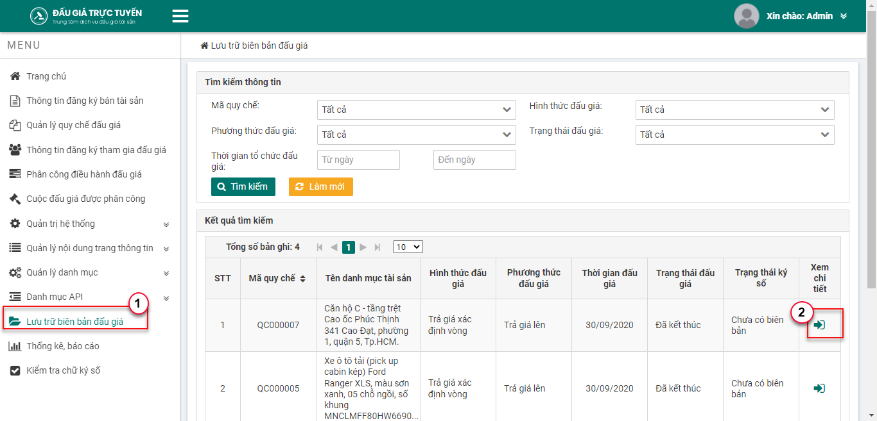

Hệ thống hiển thị thông tin chi tiết cuộc đấu giá

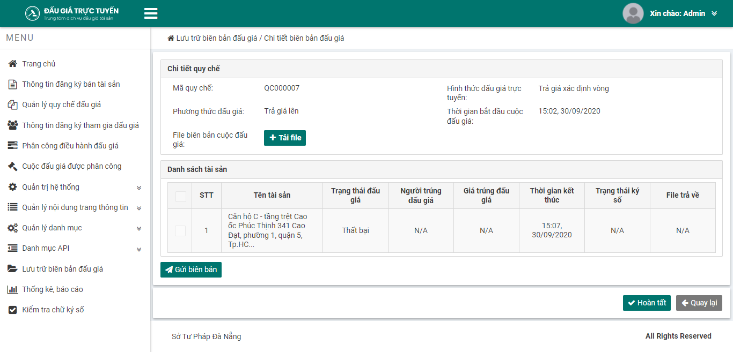

## Thêm file biên bản của cuộc đấu giá như thế nào?

Mục đích: Lưu trữ file biên bản của cuộc đấu giá

Các bước thực hiện

* Bước 1: Tại giao diện Xem chi tiết, nhấn nút Tải file. Tiến hàng tải file lên hệ thống

***Lưu ý:*** Chỉ cho phép upload file dạng pdf

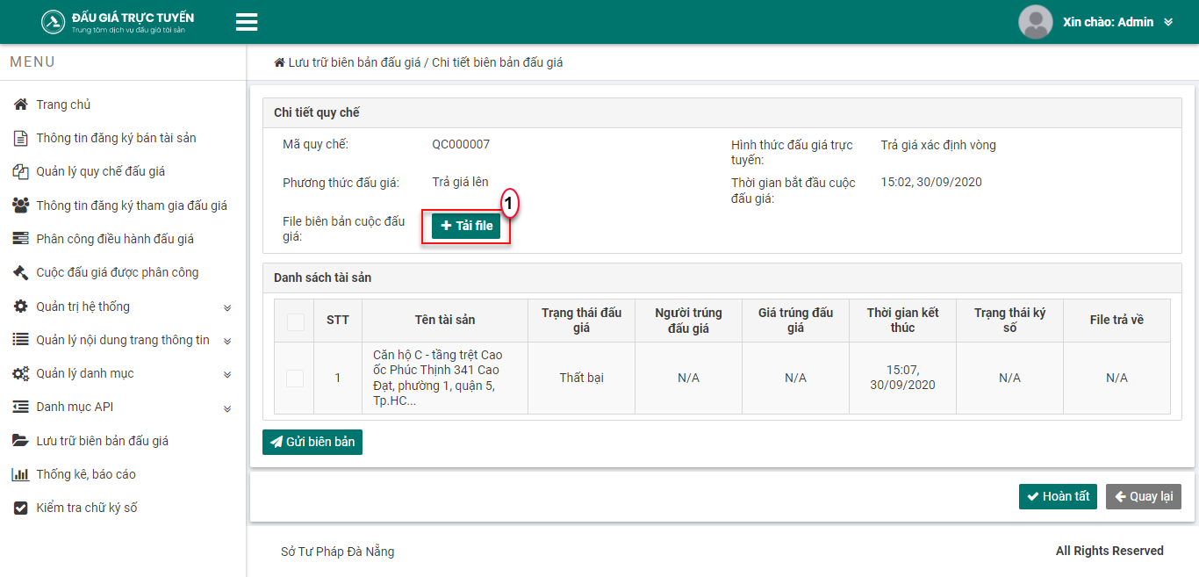

## Gửi file để Nguời trúng đấu giá ký chữ ký số như thế nào? (nếu có)

Mục đích: Gửi file biên bản để Người trúng đấu giá ký chữ ký số tại Trang thông tin

Các bước thực hiện

* Bước 1: Tại giao diện Xem chi tiết, tick chọn Người trúng đấu giá cần gửi
* Bước 2: Nhấn button Gửi biên bản

Khi Người trúng đấu giá trả về file đã ký số, trạng thái ký số sẽ thành Đã ký số

***Lưu ý:*** Gửi khi hệ thống đã có file quy chế

